惠来县饮用水水源保护区
划定及优化调整方案
（征求意见稿）

惠来县人民政府
2026年3月

惠来县饮用水水源保护区区划于1999年经《关于揭阳市生活饮用水地表水源保护区划分方案的批复》（粤府函〔1999〕189号）批准颁布实施，全县共划定7个地表水饮用水水源保护区；2003年根据《关于批准揭阳市各建制镇集中式生活饮用水源保护区划定方案的函（粤环函〔2003〕1号）》，划定了18个建制镇饮用水源保护区；根据2015年2月广东省人民政府印发的《广东省人民政府关于印发部分市乡镇集中式饮用水源保护区划分方案的通知》（粤府函〔2015〕17号），惠来县域范围内增设1个乡镇饮用水水源保护区；根据2018年12月广东省人民政府印发的《广东省人民政府关于调整揭阳市部分饮用水水源保护区的批复》（粤府函〔2018〕431号），惠来县域范围内取消1个饮用水源保护区（盐岭河）并增设1个乡镇饮用水水源保护区（大南山华侨管理区龙江饮用水水源保护区）。自保护区划定以来，惠来县分别于2020年、2022年、2023年、2025年陆续对个别饮用水源保护区进行了调整。截至目前，全县共有25个饮用水源保护区。现行饮用水水源保护区区划均是依据当时的城市供水水源格局和法律法规划定，对惠来县饮用水水源地的保护工作发挥了重要作用。
随着全县水源布局、供水结构调整以及社会经济的发展变化，早期划定的地表水饮用水源保护区与当地的发展已不相适应，且当时国家未制定相关技术规范，水源保护区的划定多依据经验事实，缺乏规范支撑，与现行规范要求存在较大差异，且制约了当地社会经济发展。
此外，根据《广东省生态环境厅 广东省水利厅关于进一步统筹规范饮用水水源保护区划定调整工作的通知》（粤环函〔2024〕144号）要求加快推进千人以上供水工程水源保护区划定，经资料分析并结合现场调查，全县目前有7个千人以上供水工程的取水口处尚未设立饮用水水源保护区。
基于上述背景，现提出《惠来县饮用水水源保护区划定及优化调整方案》（以下简称《划定及优化调整方案》）。《划定及优化调整方案》的有关情况如下：

一、基本情况
（1）本次优化调整共涉及9个现有饮用水源保护区，其中包括6个水库型（葫芦潭水库、古杭中水库、虎仔水库、芒溪水库、顶溪水库和尖官陂水库）和3个河流型（龙溪河、圆墩村大山和青坑村打鼓潭）饮用水源保护区；
（2）拟取消位于水磨潭水库、双梅水库、黄溪蓝水库、园山岭水库的4个饮用水源保护区。
（3）新增划定5处饮用水源保护区，即惠城镇林樟村、五福田村和盐岭村，隆江镇尾寮村以及溪西镇鲁阳村，均按照农村千人以上供水工程的要求进行划定。

二、划定及优化调整方案
1、划定及调整依据
依据《中华人民共和国水法》《中华人民共和国水污染防治法》《广东省环境保护条例》《广东省水污染防治条例》等法律法规，主要依据《饮用水水源保护区划分技术规范》（HJ338-2018）开展调整工作，农村千人以上饮用水源保护区的划定依据《关于推进乡镇及以下集中式饮用水源地生态环境保护工作的指导意见》（环水体函〔2019〕92号）实施。
2、划定及调整原则
（1）优先保障人民群众的饮用水安全
水源保护区范围调整时，必须保证其现有功能不变，且不降低现状水质保护目标，特别是对取水口应进行重点保护，要求在发展经济的同时，不构成对取水口的水质造成危害，同时保证取水区域的自然环境及社会环境的安全性，优先保障人民群众的饮用水安全。
（2）水源保护与城市发展相协调的原则
对饮用水源保护区范围进行优化调整时，要充分考虑到涉及调整的水源保护区的自然环境特点、水环境现状，区域水资源开发利用现状以及城市发展规划，实现开发利用程度与环境容量和水资源承载能力保持一致，遵循统一规划、合理布局、因地制宜，局部服从全局，近期计划与长远规划相协调，从经济发展的总体战略和布局规划出发，做到社会、经济和环境效益的协调统一。
（3）确保现有功能和现状水质保护目标不变的原则
水源保护区范围调整时，必须保证其现有功能不变，且不降低现状水质保护目标，特别是对取水口、公路穿越路段应进行重点保护，要求在发展经济的同时，不构成对取水口的水质造成危害，同时保证取水区域的自然环境及社会环境的安全性。
（4）与管理要求相配套的原则
饮用水源保护区范围大小必须与相应执行的法律法规的要求相对应，调整原则是使水源保护的重要区域范围更为合理，即范围合理适当，措施严格可控。
（5）公众参与
通过公示、听证等方式，广泛征求公众意见，提高划定工作的透明度和公信力。
3、划定及调整方案
依据《饮用水水源保护区划分技术规范》（HJ338-2018）和《关于推进乡镇及以下集中式饮用水水源地生态环境保护工作的指导意见》（环水体函〔2019〕92号），确定惠来县饮用水水源保护区划定及优化调整方案。具体划定方案见附表，水源保护区范围图见附图。

三、水源保护区划定后的建设管理
1、建设基础保护设施
根据《集中式饮用水水源地规范化建设环境保护技术要求》（HJ773-2015）要求，结合实地踏勘，设置界碑、警示牌和宣传牌等标识，并在一级保护区周边人类活动频繁的区域设置隔离防护设施。
2、提升监测预警能力
按照各级生态环境主管部门每年下达的监测计划开展集中式饮用水源地水质监测，对监测数据出现异常变化，发现污染事故或环境安全隐患苗头的以一事一报的形式提交专题分析报告，逐级向上级主管部门报告。
3、开展风险防控与提升应急能力
建立完饮用水水环境管理体系，配备应急监测器材及相关防护装备，建设应急物资（装备）储备库，建立有效的风险应对措施，一经发现水环境污染现象，立即启动应急响应体系，确保饮用水环境安全。

附表 惠来县饮用水水源保护区划定及优化调整方案
序号 | 行政区 | 原保护区名称 | 水质保护目标 | 保护区级别 | 调整前保护区范围 |  |  | 调整后保护区名称 | 水源地类型 | 水质保护目标 | 保护区级别 | 调整后保护区范围 |  |  | 变化说明
 |  |  |  |  | 水域 | 陆域 | 面积  （平方公里） |  |  |  |  | 水域 | 陆域 | 面积  （平方公里） | 变化说明
1 | 惠来县周田镇 | 葫芦潭水库饮用水源一级保护区 | II类 | 一级 | 葫芦潭水库全部水域。 | 水库12.9平方公里集水面积。 | 8.53 | 葫芦潭水库饮用水水源保护区 | 水库型 | II类 | 一级 | 葫芦潭水库正常水位线（55.00米）以下全部水域（沈海高速邻近葫芦潭水库水域路段中心线以北 200 米范围除外）。 | 一级保护区水域边界外不小于200米范围内的陆域，但不超过流域分水岭范围（新村建设用地除外）。 | 1.88 | 调整
1 | 惠来县周田镇 | 葫芦潭水库饮用水源一级保护区 | —— | —— | —— | —— | —— | 葫芦潭水库饮用水水源保护区 | 水库型 | II类 | 二级 | 沈海高速邻近葫芦潭水库水域路段中心线以北 200 米范围内的水库水域，以及葫芦潭水库集雨区内除一级保护区以外的全部水域范围。 | 葫芦潭水库周边分水岭内的汇水区域（一级保护区除外）。 | 6.64 | 调整
2 | 惠来县前詹镇 | 古杭中水库饮用水源一级保护区 | II类 | 一级 | 古杭中水库全部水域。 | 水库12.2平方公里集水面积。 | 11.01 | 古杭中水库饮用水水源保护区 | 水库型 | II类 | 一级 | 古杭中水库正常水位线（48.30米）以下全部水域。 | 一级保护区水域边界外不小于200米范围内的陆域，但不超过流域分水岭范围。 | 4.15 | 调整
2 | 惠来县前詹镇 | 古杭中水库饮用水源一级保护区 |  |  | —— | —— | —— | 古杭中水库饮用水水源保护区 | 水库型 | II类 | 二级 | 古杭中水库集雨区内除一级保护区以外的全部水域范围。 | 古杭中水库周边分水岭内的汇水区域（一级保护区除外）。 | 7.49 | 调整
3 | 惠来县鳌江镇 | 虎仔水库饮用水源一级保护区 | II类 | 一级 | 虎仔水库全部水域。 | 水库4.56平方公里集水面积。 | 4.90 | 虎仔水库饮用水水源保护区 | 水库型 | II类 | 一级 | 虎仔水库正常水位线（47.74米）以下全部水域。 | 一级保护区水域边界外不小于200米范围内的陆域，但不超过流域分水岭范围。 | 0.78 | 调整
 |  |  |  |  | —— | —— | —— | 虎仔水库饮用水水源保护区 | 水库型 | II类 | 二级 | 虎仔水库集雨区内除一级保护区以外的全部水域范围。 | 虎仔水库周边分水岭内的汇水区域（一级保护区除外）。 | 4.09 | 调整
4 | 惠来县东港镇 | 芒溪水库饮用水源一级保护区 | II类 | 一级 | 芒溪水库全部水域。 | 水库9平方公里集水面积。 | 9.47 | 芒溪水库饮用水水源保护区 | 水库型 | II类 | 一级 | 芒溪水库正常水位线（32.18米）以下全部水域。 | 一级保护区水域边界外不小于200米范围内的陆域，但不超过流域分水岭范围。 | 1.75 | 调整
 |  |  |  | 二级 | —— | —— | —— | 芒溪水库饮用水水源保护区 | 水库型 | II类 | 二级 | 芒溪水库集雨区内除一级保护区以外的全部水域范围。 | 芒溪水库周边分水岭内的汇水区域（一级保护区除外）。 | 7.72 | 调整
5 | 惠来县仙庵镇 | 顶溪水库饮用水水源保护区 | II类 | 一级 | 顶溪水库正常水位线（20.85m）以下全部水域范围。 | 顶溪水库相应一级保护区水域边界沿岸向陆纵深200米，不超过流域分水岭的陆域。 | 10.29 | 顶溪水库饮用水水源保护区 | 水库型 | II类 | 一级 | 顶溪水库正常水位线（20.85米）以下全部水域范围。 | 顶溪水库相应一级保护区水域边界沿岸向陆纵深200米，不超过流域分水岭的陆域（里湖村建设用地除外）。 | 10.29 | 调整（根据最新地形、行政区划边界局部优化二级保护区边界）
 |  |  |  | 二级 | 顶溪水库集雨区内除一级保护区以外的全部水域范围。 | 顶溪水库周边分水岭内的汇水区域（一级保护区除外）。 | 4.96 | 顶溪水库饮用水水源保护区 | 水库型 | II类 | 二级 | 顶溪水库集雨区内除一级保护区以外的全部水域范围。 | 顶溪水库周边分水岭内的汇水区域（一级保护区除外）。 | 4.94 | 调整（根据最新地形、行政区划边界局部优化二级保护区边界）
6 | 惠来县溪西镇、葵潭镇 | 龙溪河饮用水水源保护区 | II类 | 一级 | 糖厂出水口至潭头村路口；葵潭水厂取水口下游100m至上游1200m的水域。 | 相应一级保护区水域沿岸向陆深50米，但不超过分水岭的陆域。 | 0.96 | 龙溪河饮用水水源保护区 | 河流型 | II类 | 一级 | 岐石水厂取水口上游1000米至下游100米的水域；葵潭水厂取水口下游100米至上游1200米的水域。 | 相应一级保护区水域沿岸向陆深50米，但不超过分水岭的陆域。 | 0.53 | 对溪西镇域内的保护区范围进行调整
 |  |  |  | 二级 | 一级保护区水域下游外边界起下溯200m河段的水域。 | 一级、二级保护区水域沿岸向陆纵深1000米（除一级保护区以外的陆域范围），且不超过流域分水岭。 | 1.26 | 龙溪河饮用水水源保护区 | 河流型 | II类 | 二级 | 岐石水厂一级保护区的上游边界向上游延伸2000米，下游侧外边界起下溯200米河段的水域；葵潭水厂一级保护区水域下游外边界起下溯200米河段的水域。 | 一级、二级保护区水域沿岸向陆纵深1000米（除一级保护区以外的陆域范围），且不超过流域分水岭。 | 2.63 | 对溪西镇域内的保护区范围进行调整
7 | 惠来县葵潭镇 | 圆墩村大山饮用水源一级保护区 | II类 | 一级 | 圆墩村大山山塘全部水域。 | 圆墩村大山山塘4.7平方公里集水面积。 | 0.23 | 葵潭镇圆墩村饮用水水源保护区 | 河流型 | II类 | 一级 | 取水口所在山溪上游1000米至取水口范围内的水域（含上游汇入支流）。 | 一级保护区水域边界向陆域纵深50米，且不超过流域分水岭范围。 | 0.15 | 调整（按圆墩村实际取水情况调整）
8 | 惠来县葵潭镇 | 青坑村打鼓潭饮用水源一级保护区 | II类 | 一级 | 青坑村打鼓潭山塘全部水域。 | 青坑村打鼓潭山塘4.8平方公里集水面积。 | 0.09 | 葵潭镇青坑村饮用水水源保护区 | 河流型 | II类 | 一级 | 取水口所在山溪上游1000米至取水口范围内的水域。 | 一级保护区水域边界向陆域纵深50米，且不超过流域分水岭范围。 | 0.11 | 调整（按青坑村实际取水情况调整）
9 | 惠来县隆江镇 | 尖官陂水库饮用水源一级保护区 | II类 | 一级 | 尖官陂水库全部水域 | 水库15.59平方公里集水面积 | 15.51 | 尖官陂水库饮用水水源保护区 | 水库型 | II类 | 一级 | 尖官陂水库正常水位线（42.00米）以下全部水域。 | 一级保护区水域边界外不小于200米范围内的陆域，但不超过流域分水岭范围。 | 6.23 | 调整
 |  |  |  | —— | —— | —— | —— | 尖官陂水库饮用水水源保护区 | 水库型 | II类 | 二级 | 尖官陂水库集雨区内除一级保护区以外的全部水域范围。 | 尖官陂水库周边分水岭内的汇水区域（一级保护区除外）。 | 9.56 | 调整
10 | 惠来县惠城镇 | —— | —— | —— | —— | —— | —— | 惠城镇林樟村饮用水水源保护区 | 河流型 | II类 | 一级 | 取水口所在山溪上游1000米至取水口范围内的水域。 | 一级保护区水域边界向陆域纵深50米，且不超过流域分水岭范围。 | 0.10 | 新增
11 | 惠来县惠城镇 | —— | —— | —— | —— | —— | —— | 惠城镇五福田村饮用水水源保护区 | 河流型  水库型 | II类 | 一级 | 山溪取水口上游1000米至取水口范围内的水域。 | 一级保护区水域边界向陆域纵深50米，且不超过流域分水岭范围。 | 0.10 | 新增
12 | 惠来县惠城镇 | —— | —— | —— | —— | —— | —— | 惠城镇盐岭村饮用水水源保护区 | 河流型 | II类 | 一级 | 取水口所在山溪水上游1000米至取水口范围内的水域（含上游汇入支流）。 | 一级保护区水域边界向陆域纵深50米，且不超过流域分水岭范围。 | 0.13 | 新增
13 | 惠来县隆江镇 | —— | —— | —— | —— | —— | —— | 隆江镇尾寮村饮用水水源保护区 | 河流型 | II类 | 一级 | 山溪水取水口上游集雨区内的水域范围。 | 一级保护区水域边界向陆域纵深50米，且不超过流域分水岭范围。 | 0.05 | 新增
14 | 惠来县溪西镇 | —— | —— | —— | —— | —— | —— | 溪西镇鲁阳村饮用水水源保护区 | 河流型 | II类 | 一级 | 取水口分流处沿龙江上游1000米至下游100米范围内的水域，以及取水口与龙江连通的全部水域。 | 一级保护区水域边界向陆域纵深50米，且不超过流域分水岭范围。 | 0.35 | 新增
15 | 惠来县周田镇 | 水磨潭水库饮用水源一级保护区 | II类 | 一级 | 水磨潭水库全部水域。 | 水库3.3平方公里集水面积。 | 3.3 | —— | —— | —— | —— | —— | —— | 0 | 根据最新供水保障规划取消
16 | 惠来县岐石镇 | 双梅水库饮用水源一级保护区 | II类 | 一级 | 双梅水库全部水域。 | 水库4平方公里集水面积。 | 4 | —— | —— | —— | —— | —— | —— | 0 | 根据最新供水保障规划取消
17 | 惠来县神泉镇 | 圆山岭水库饮用水源一级保护区 | II类 | 一级 | 圆山岭水库全部水域。 | 水库2.9平方公里集水面积。 | 2.9 | —— | —— | —— | —— | —— | —— | 0 | 根据最新供水保障规划取消
18 | 惠来县神泉镇 | 黄溪蓝水库饮用水源一级保护区 | II类 | 一级 | 黄溪蓝水库全部水域。 | 水库1.56平方公里集水面积。 | 1.56 | —— | —— | —— | —— | —— | —— | 0 | 根据最新供水保障规划取消

附图
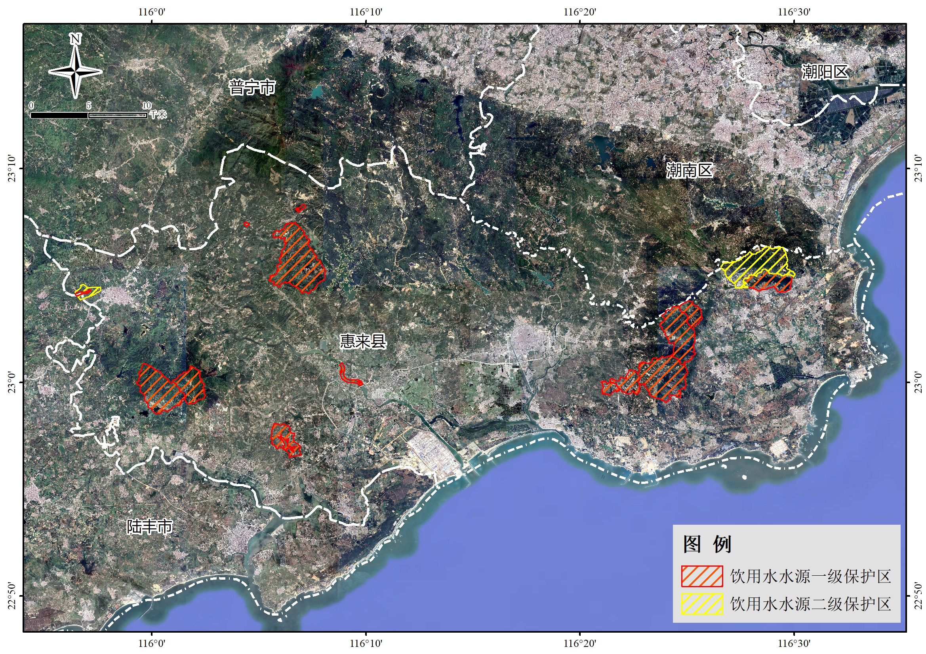
本次调整饮用水水源保护区分布图（调整前现状）
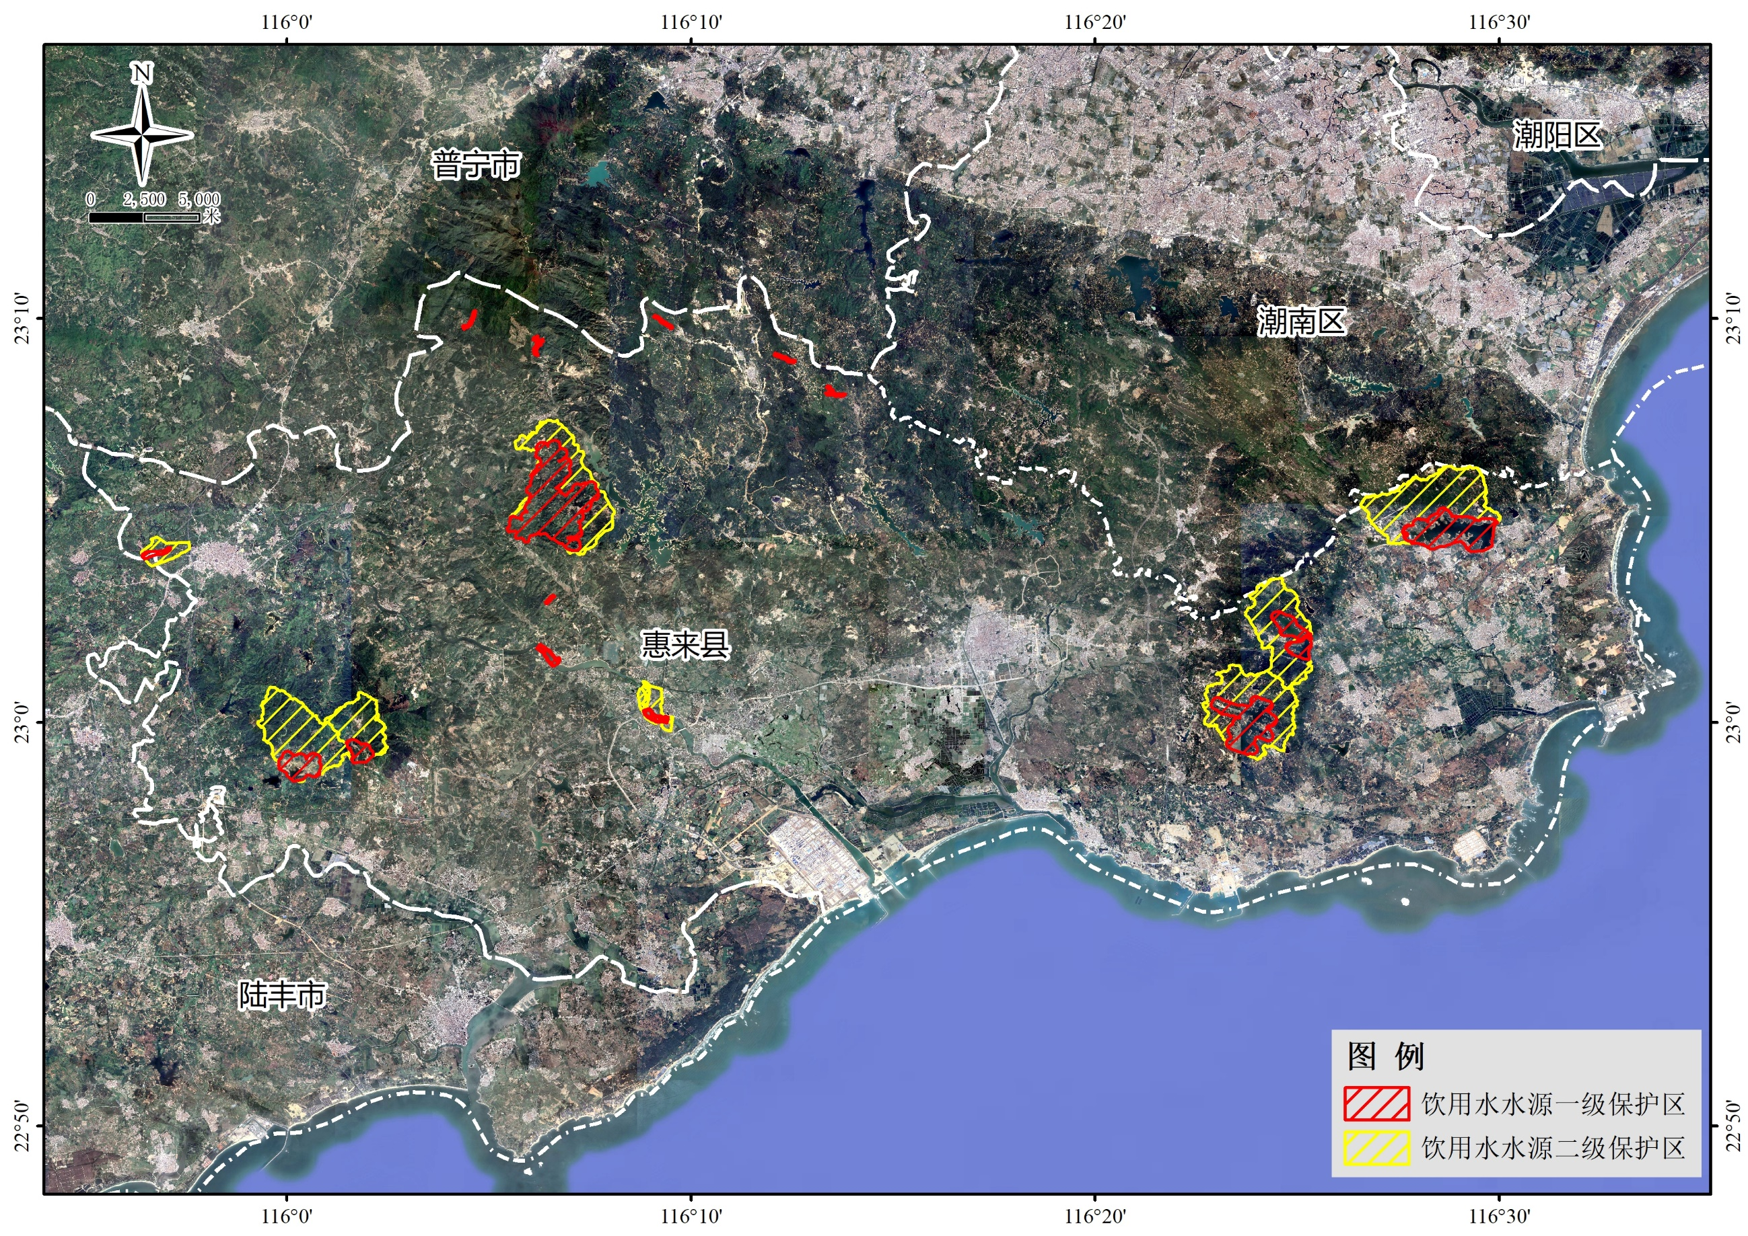
本次调整及新划定饮用水水源保护区分布图（调整后）
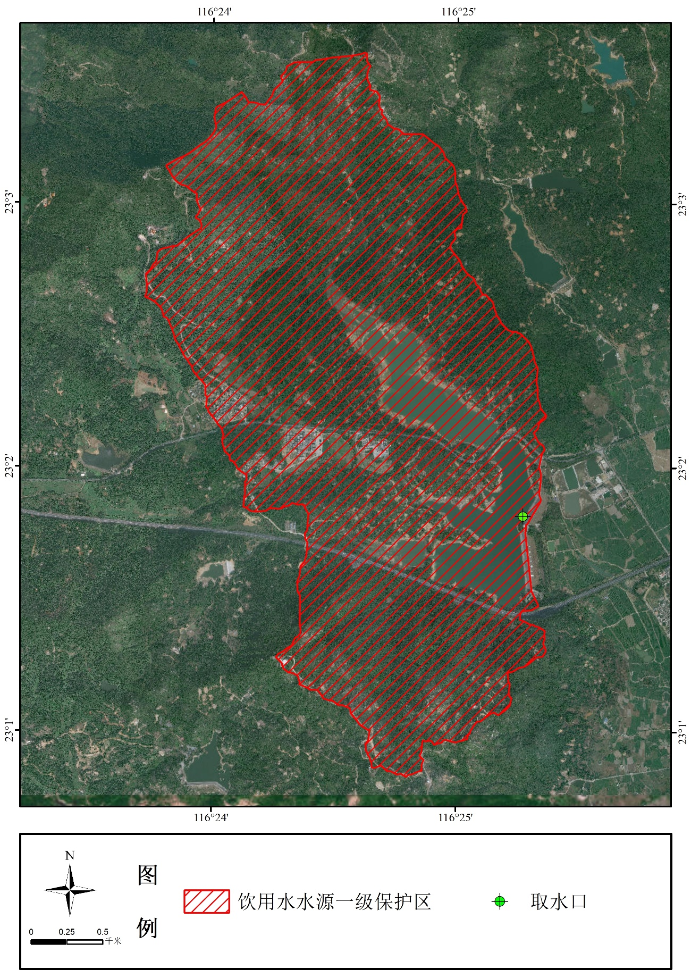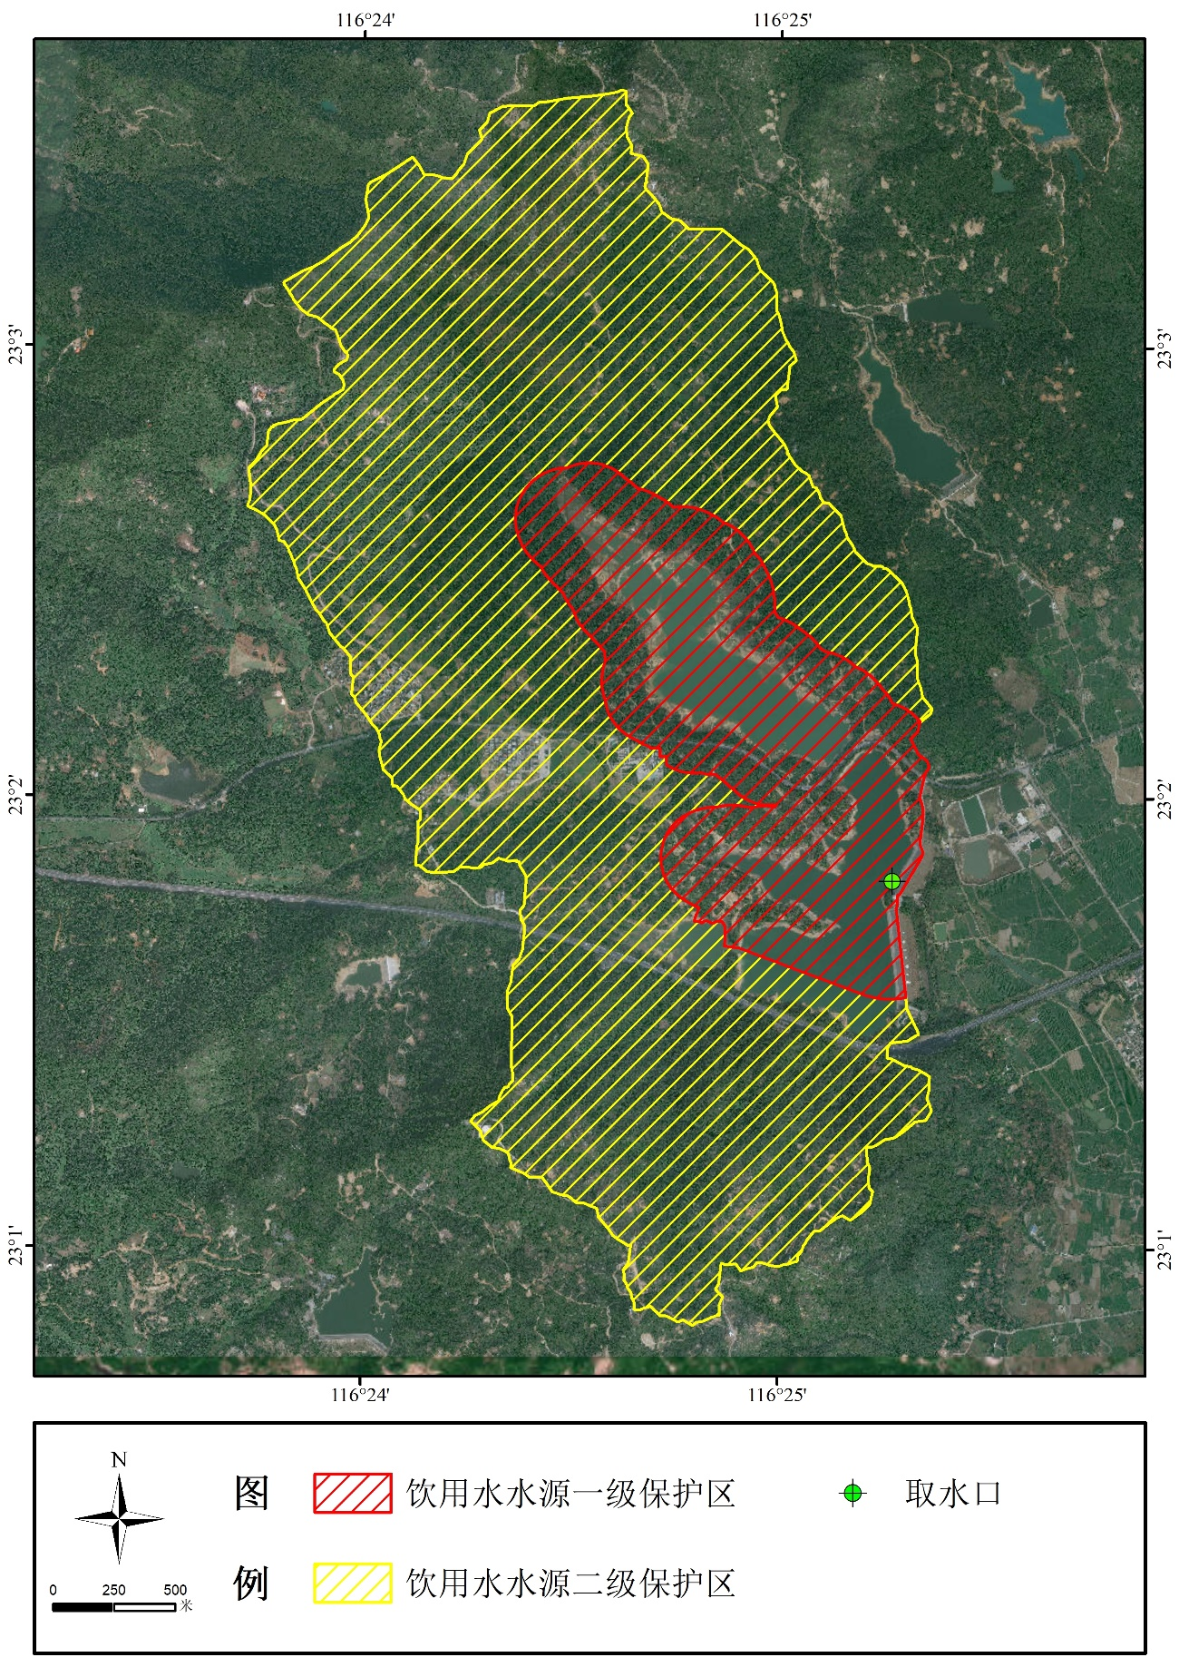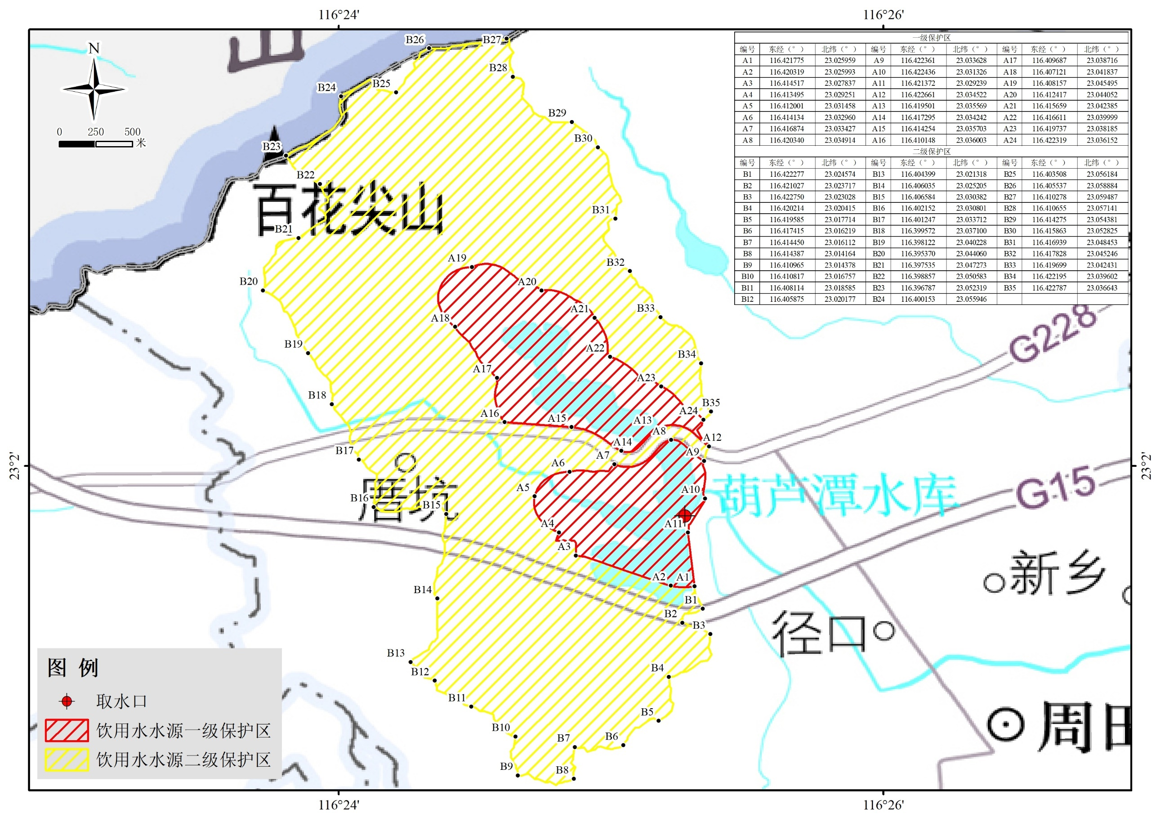
葫芦潭水库饮用水源一级保护区（调整前）
葫芦潭水库饮用水水源保护区（调整后）
图1 葫芦潭水库饮用水水源保护区
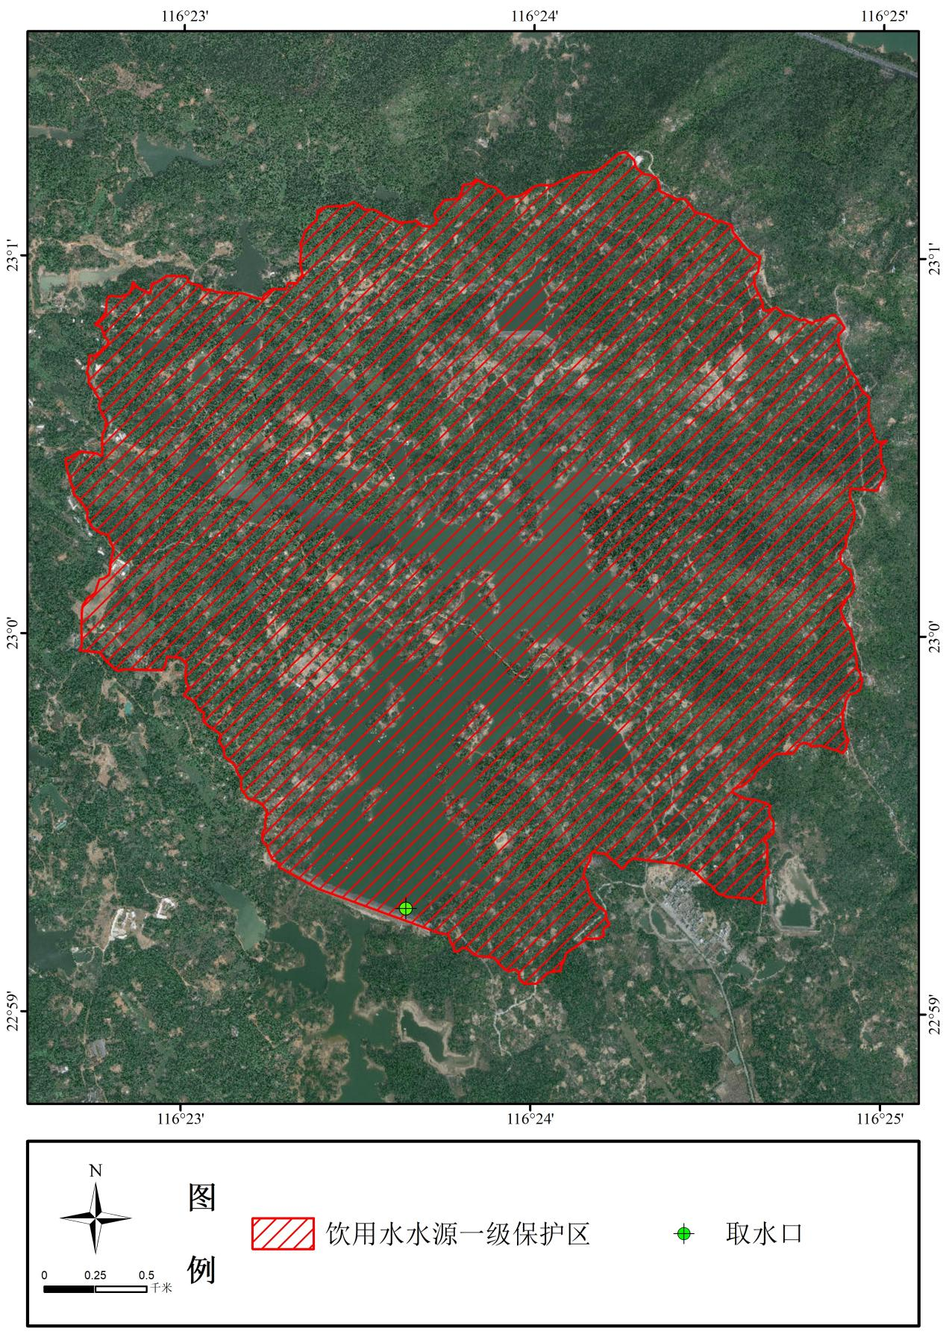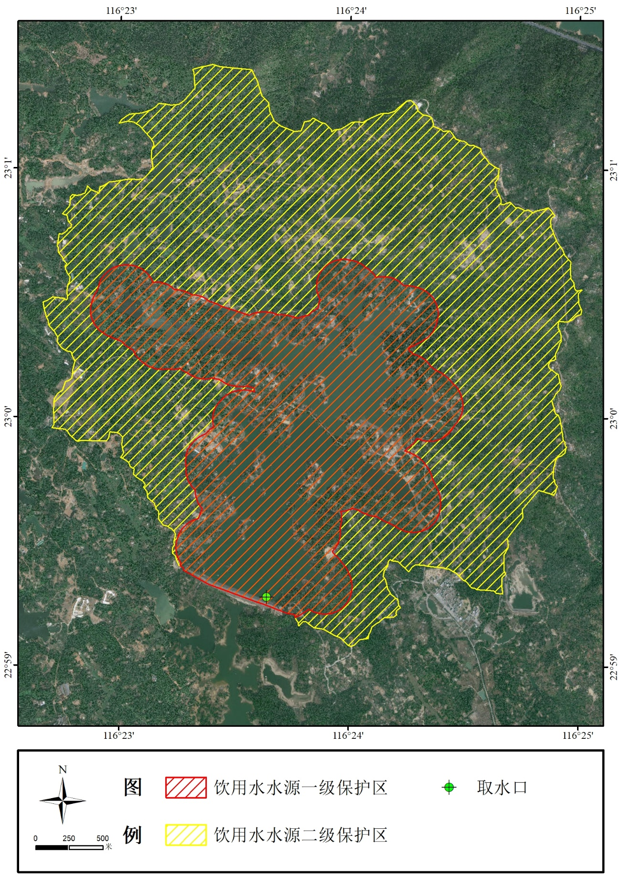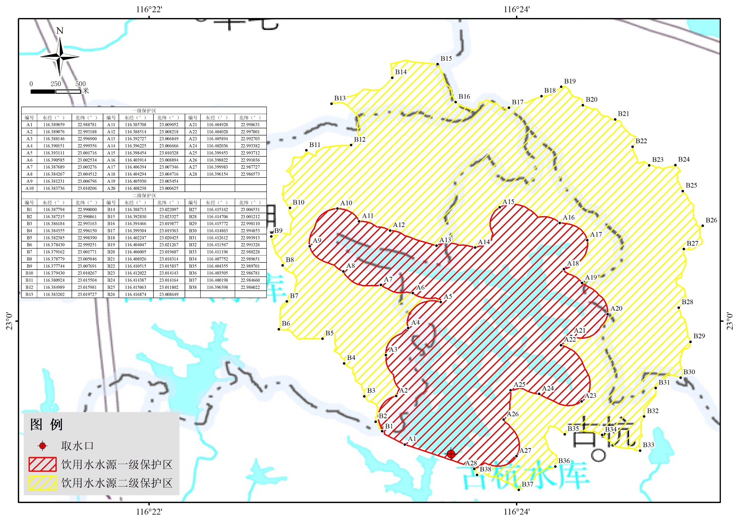
古杭中水库饮用水源一级保护区（调整前）
古杭中水库饮用水水源保护区（调整后）
图2 古杭中水库饮用水水源保护区
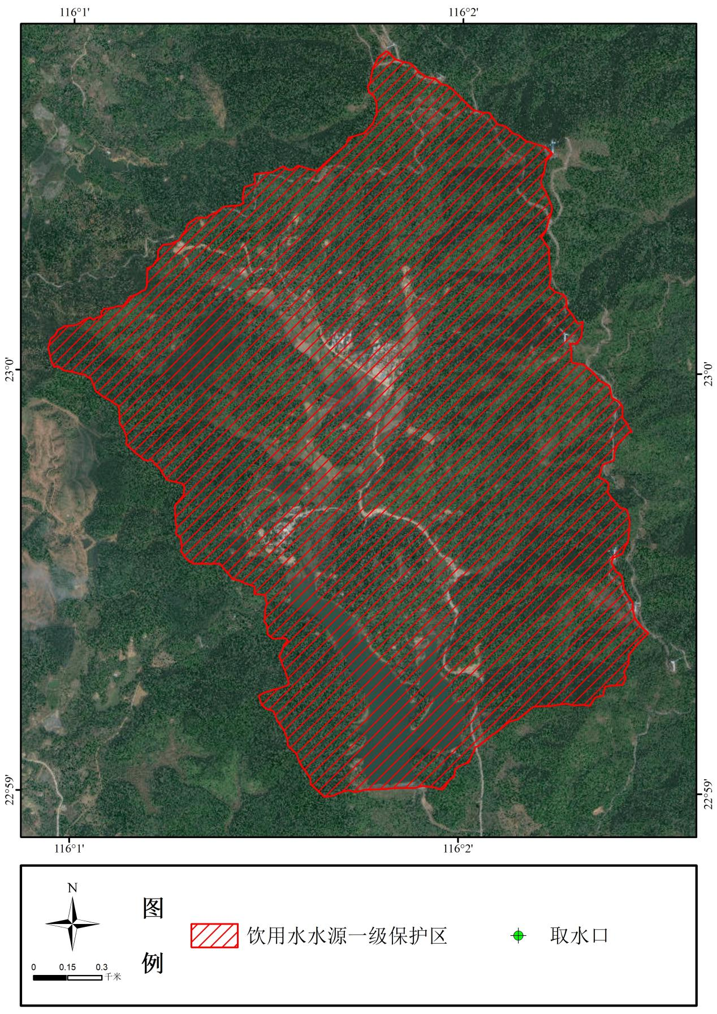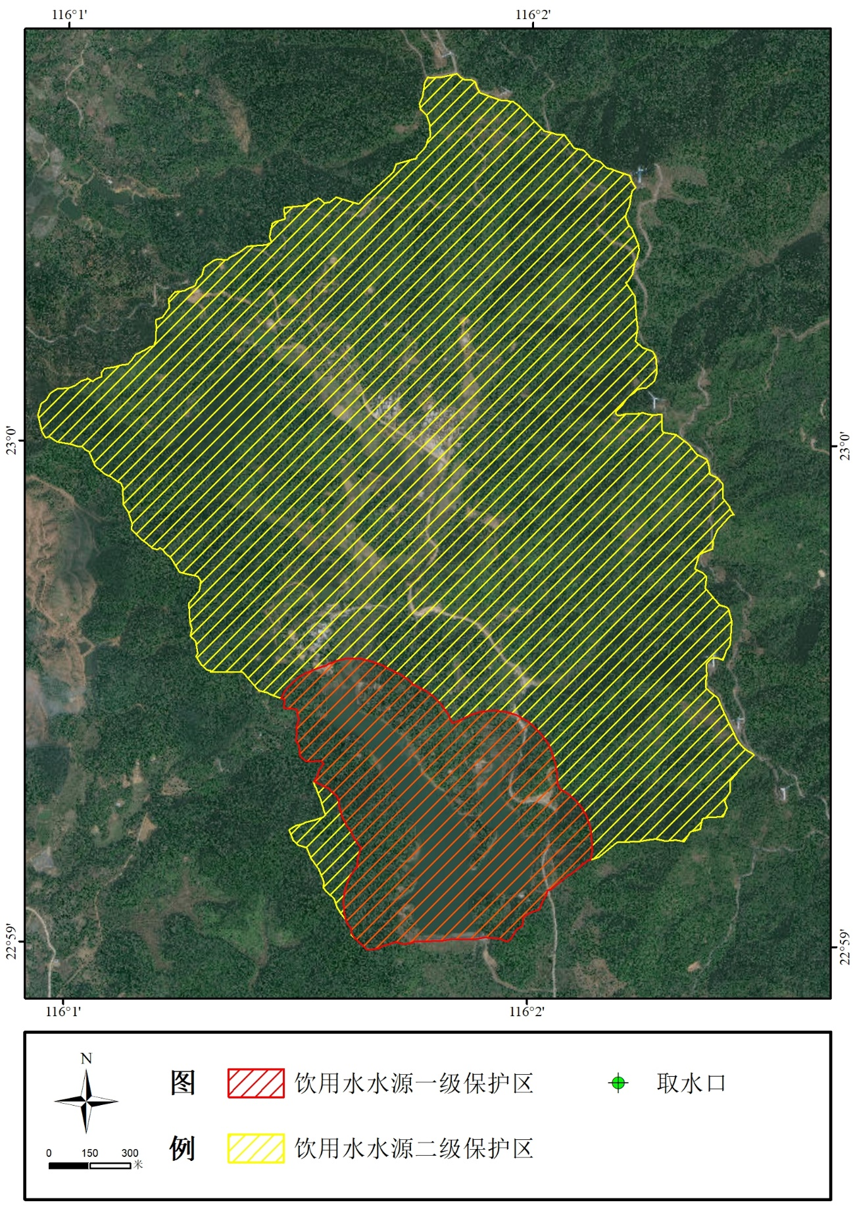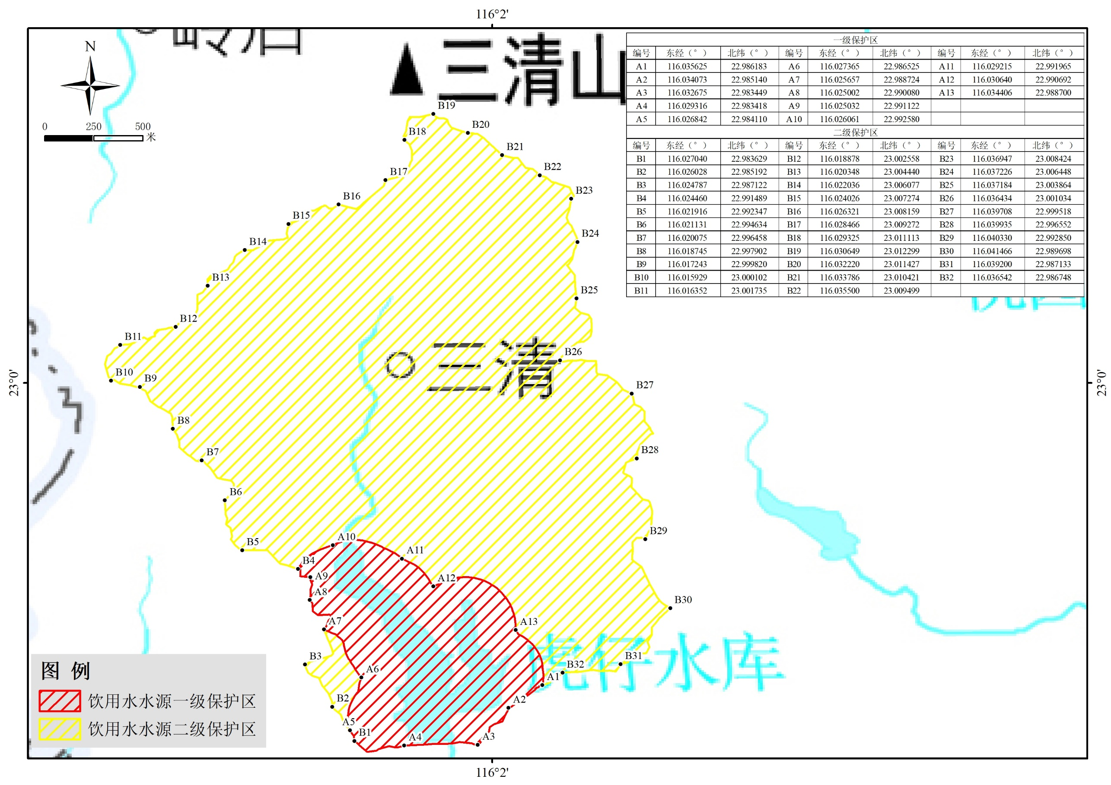
虎仔水库饮用水水源保护区（调整后）
虎仔水库饮用水源一级保护区（调整前）
图3 虎仔水库饮用水水源保护区
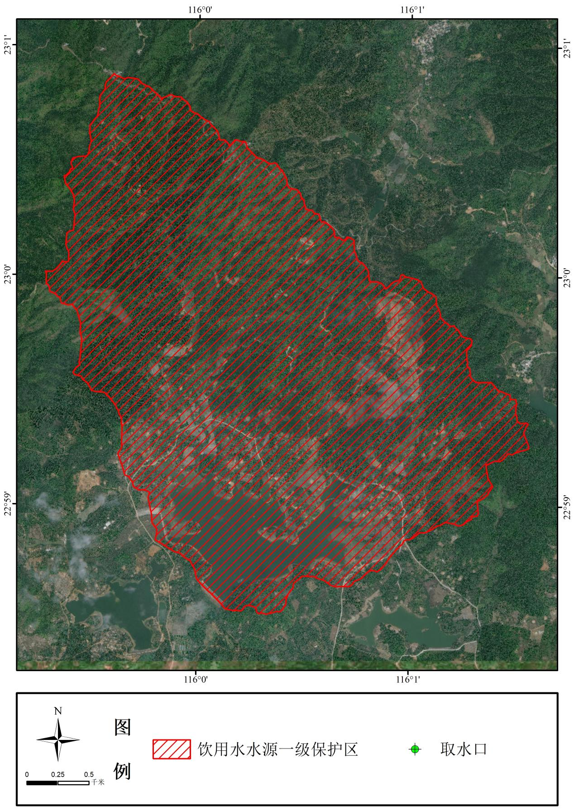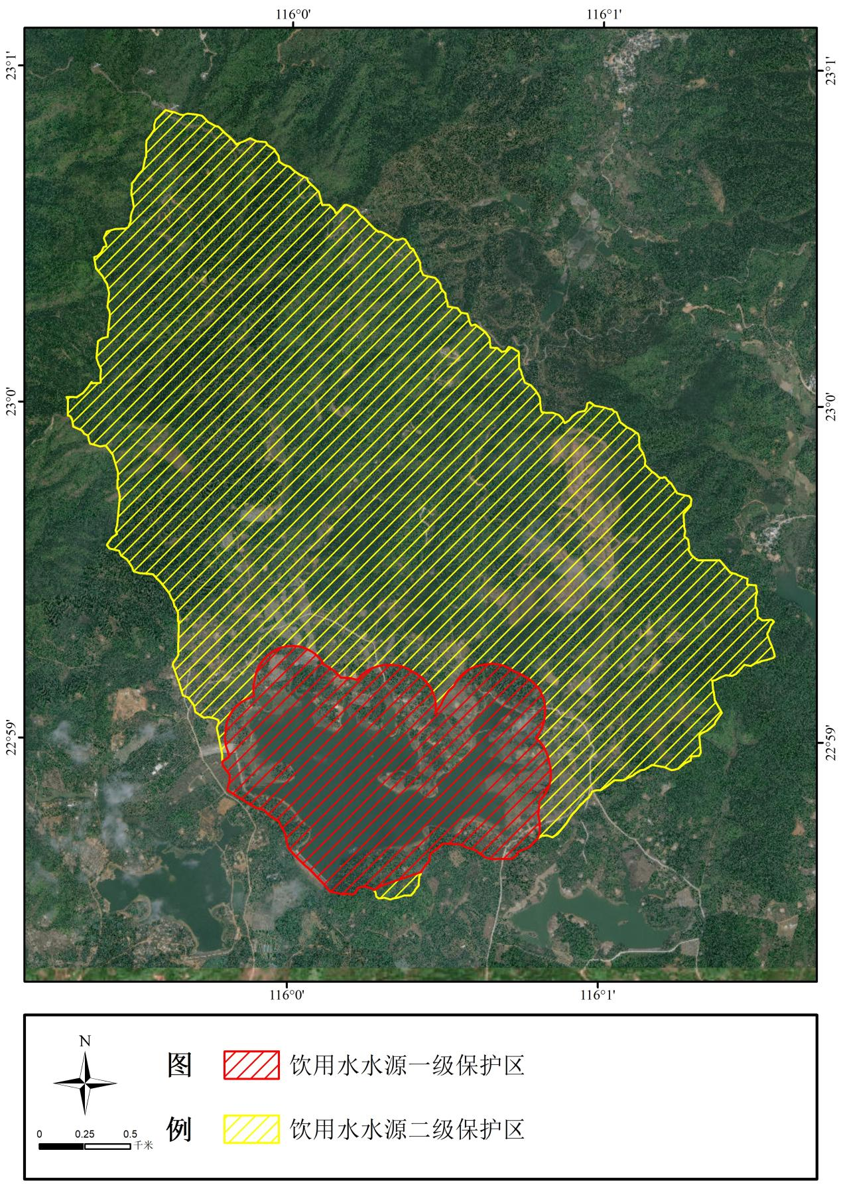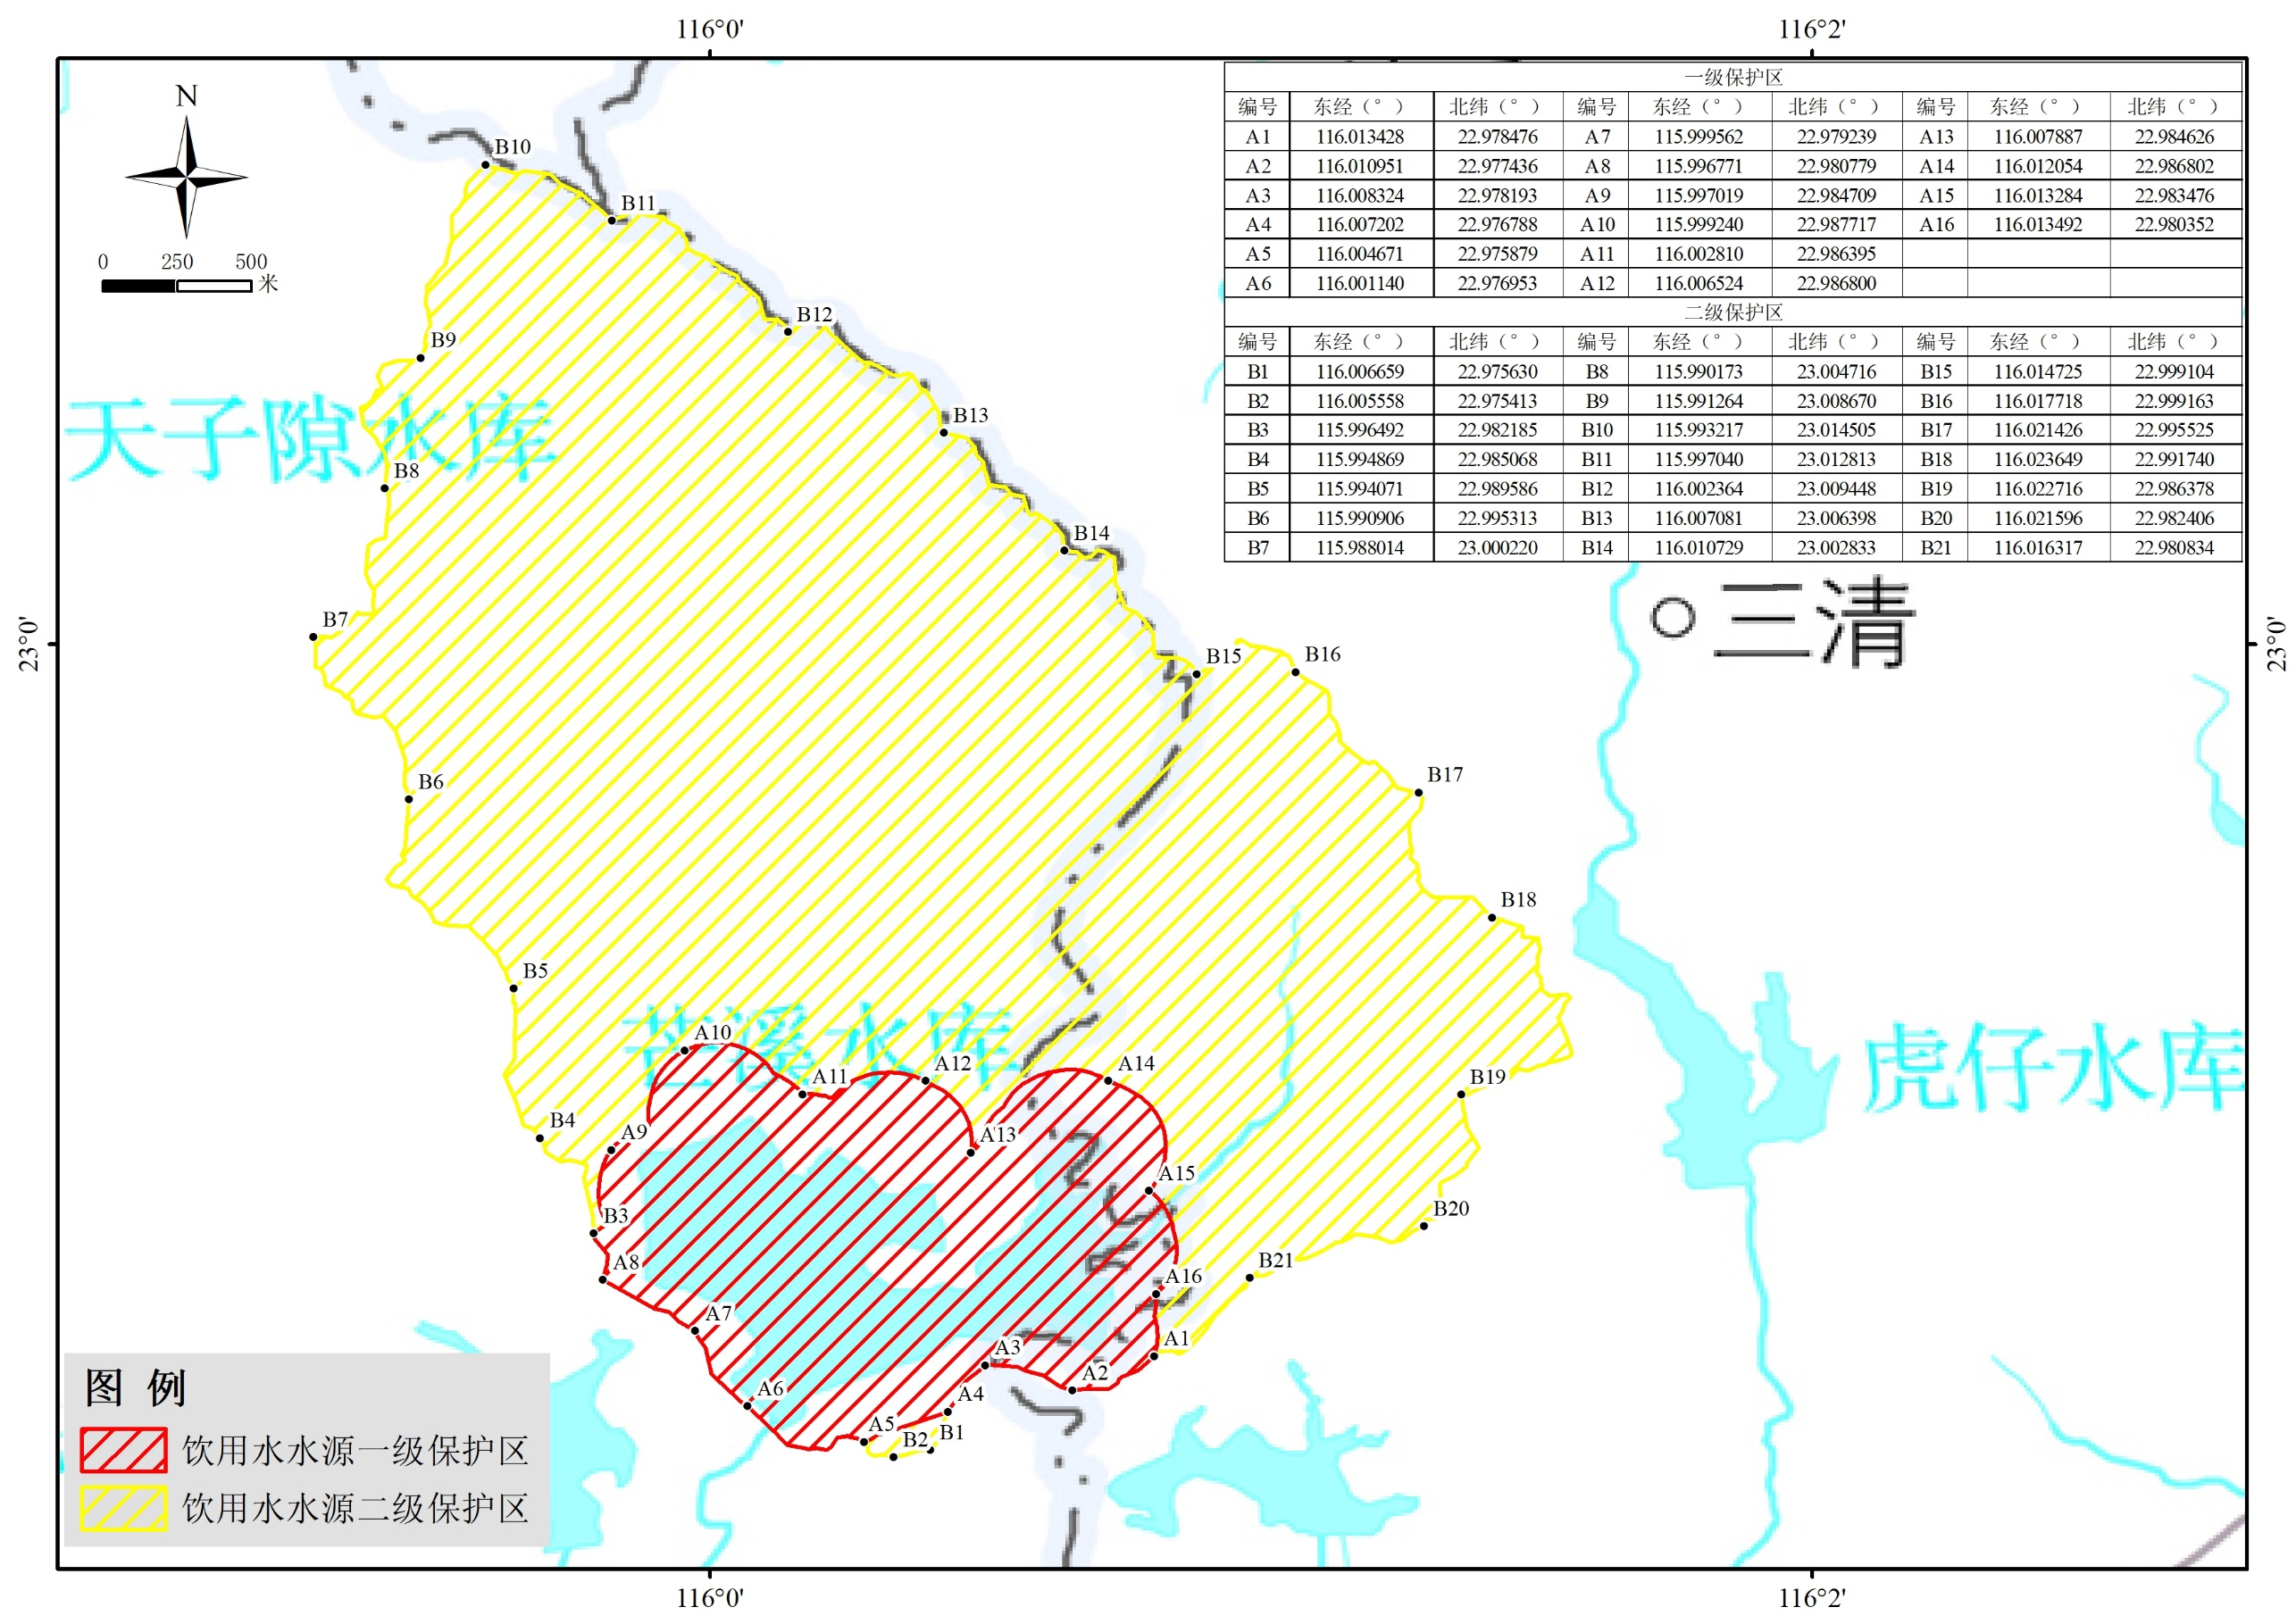
芒溪水库饮用水源一级保护区（调整前）
芒溪水库饮用水水源保护区（调整后）
图4 芒溪水库饮用水水源保护区
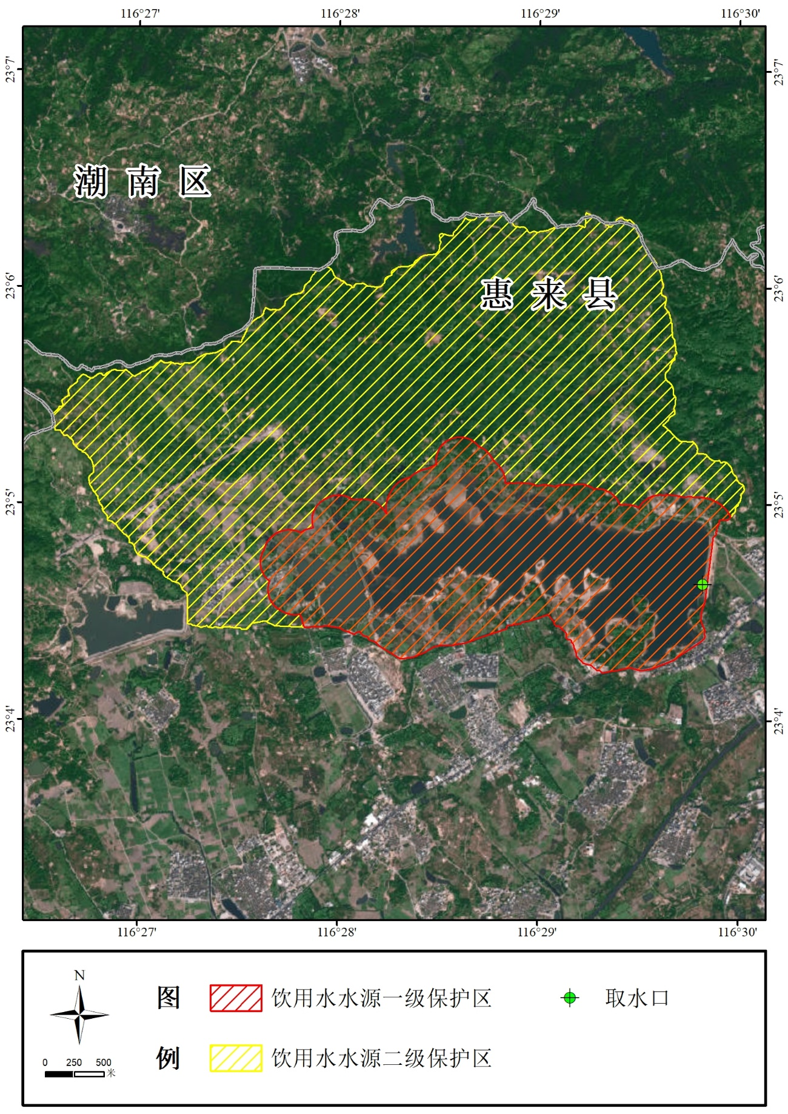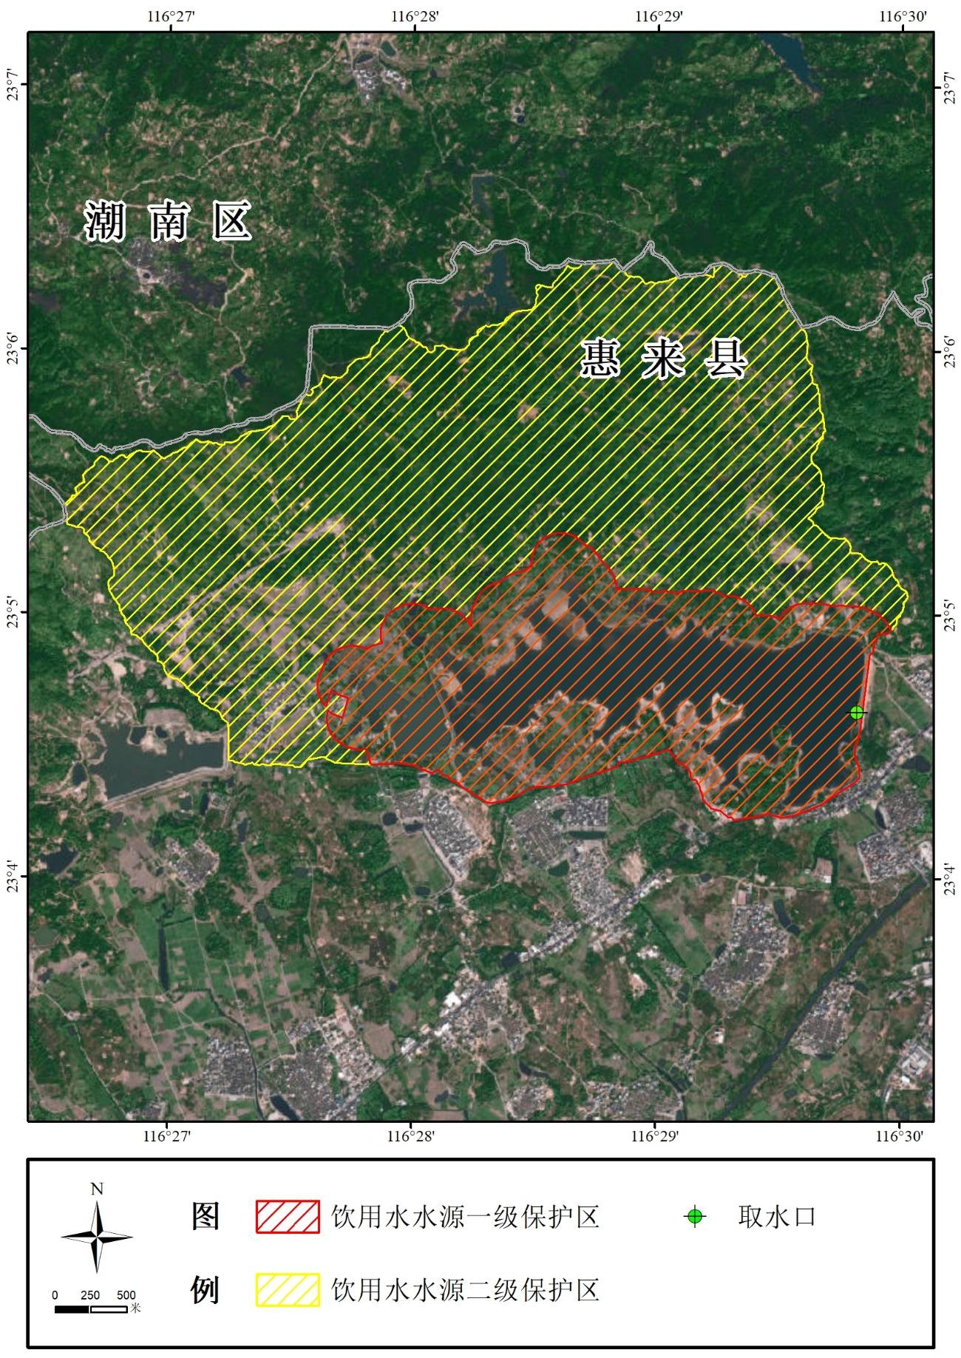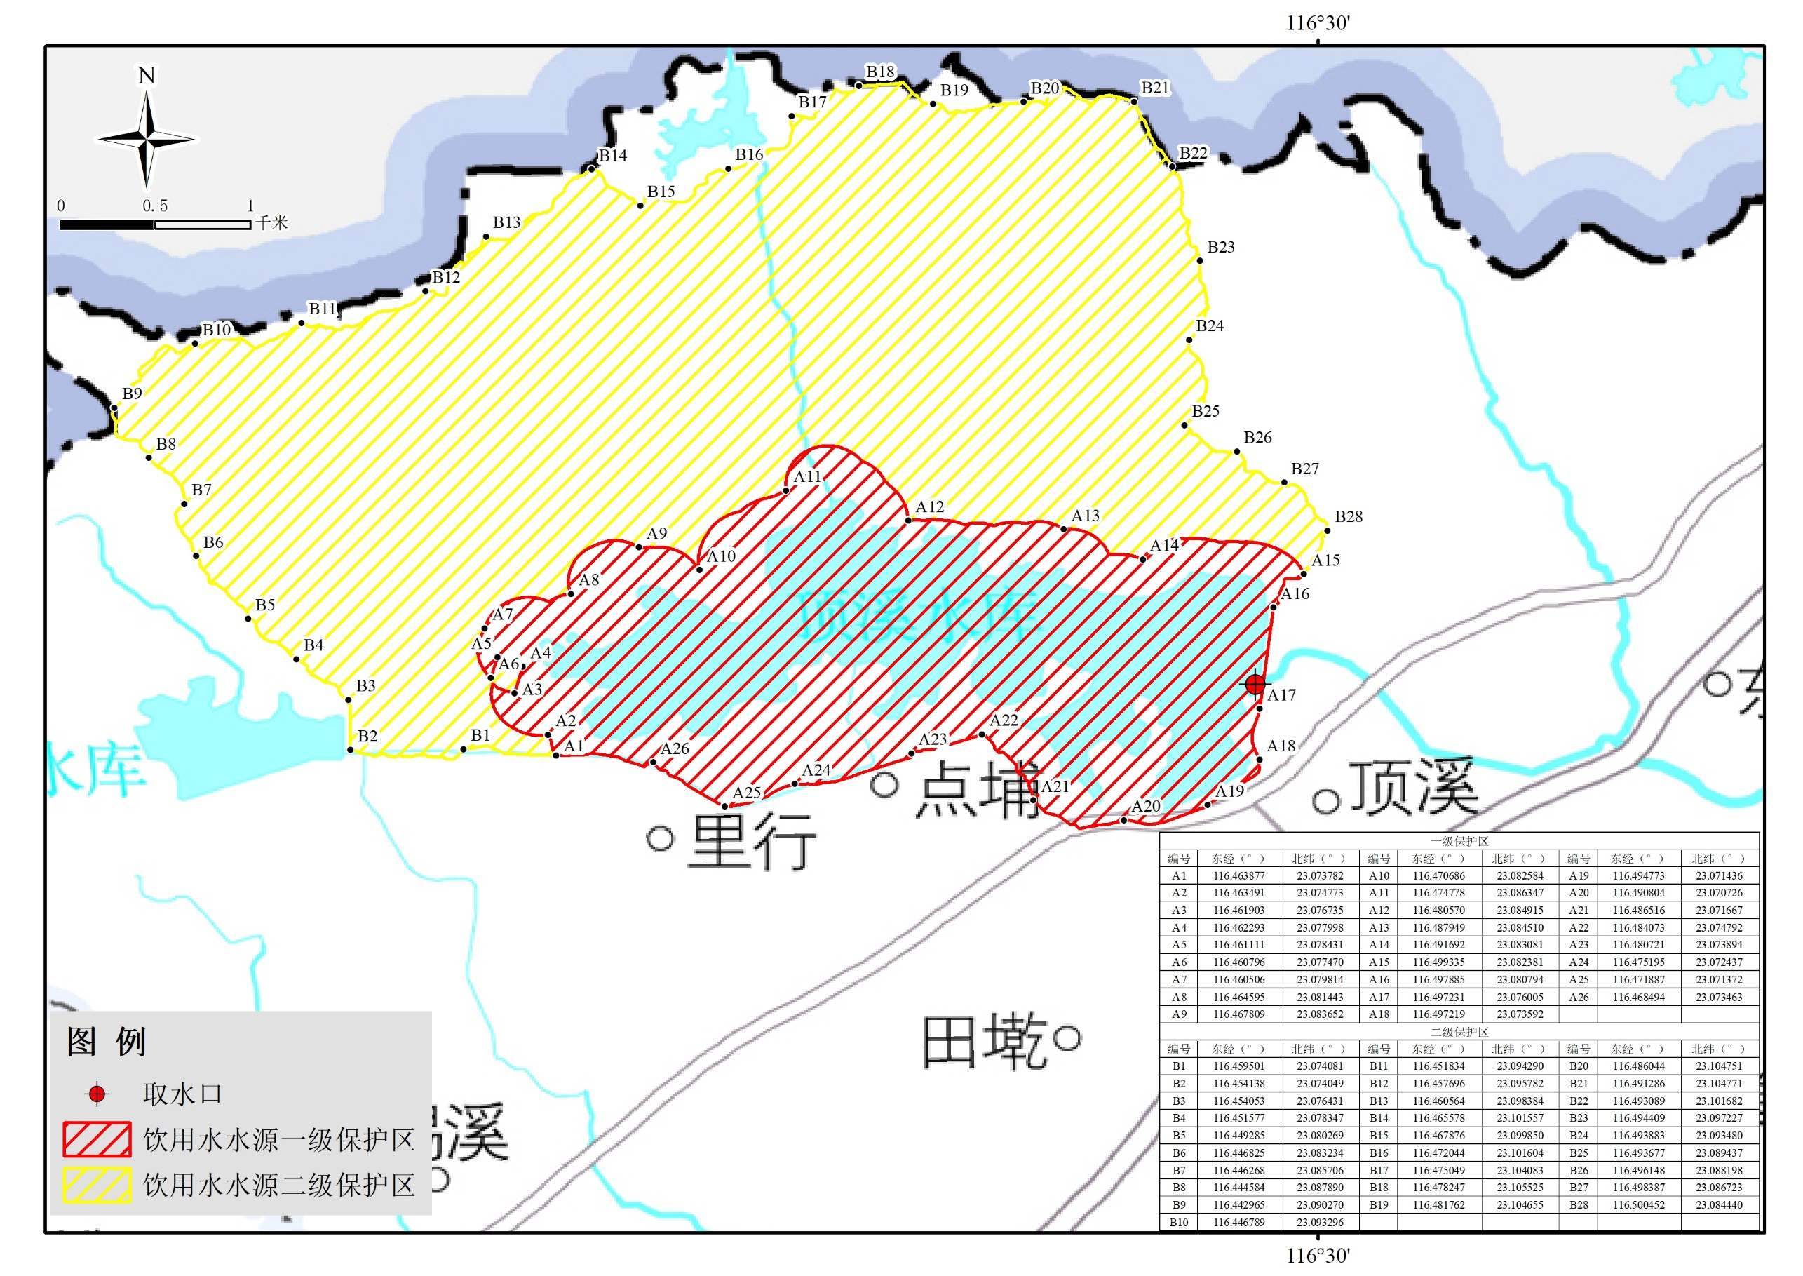
顶溪水库饮用水水源保护区（调整后）
顶溪水库饮用水水源保护区（调整前）
图5 顶溪水库饮用水水源保护区
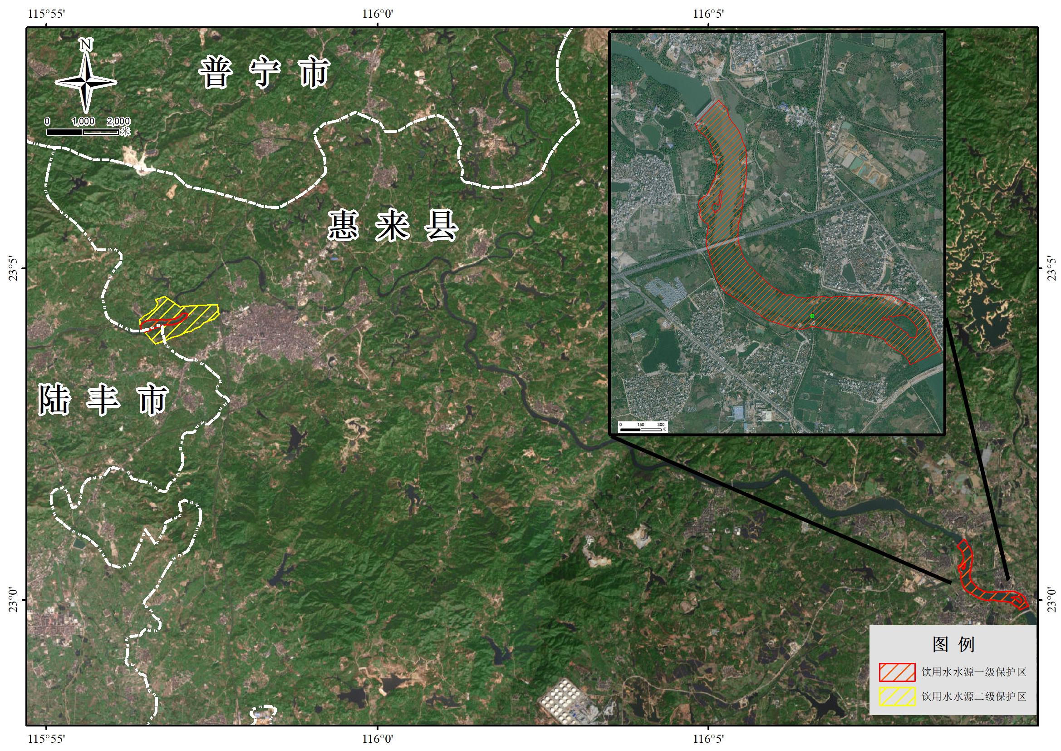
龙溪河饮用水水源保护区（调整前）
图6-1 龙溪河饮用水水源保护区（调整前）
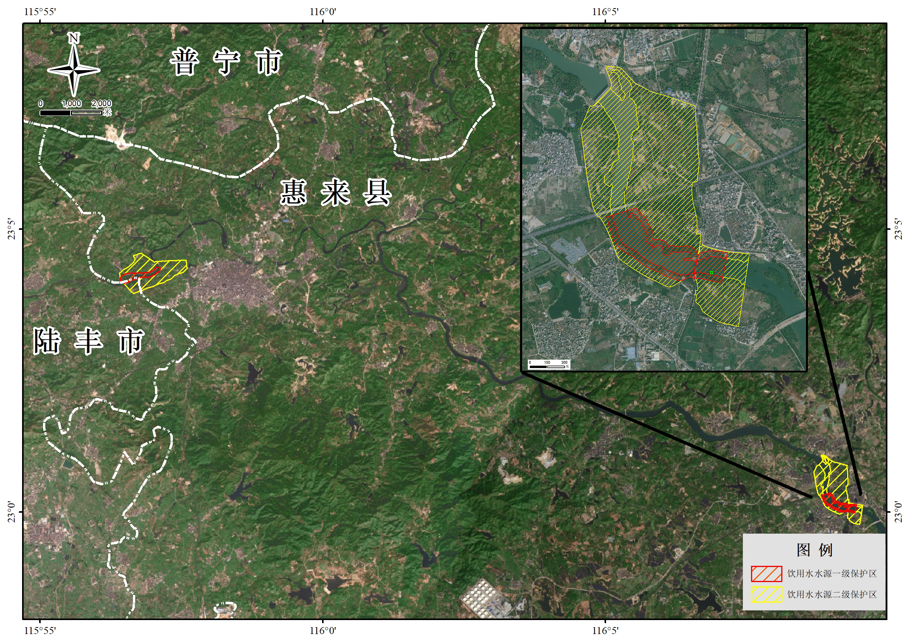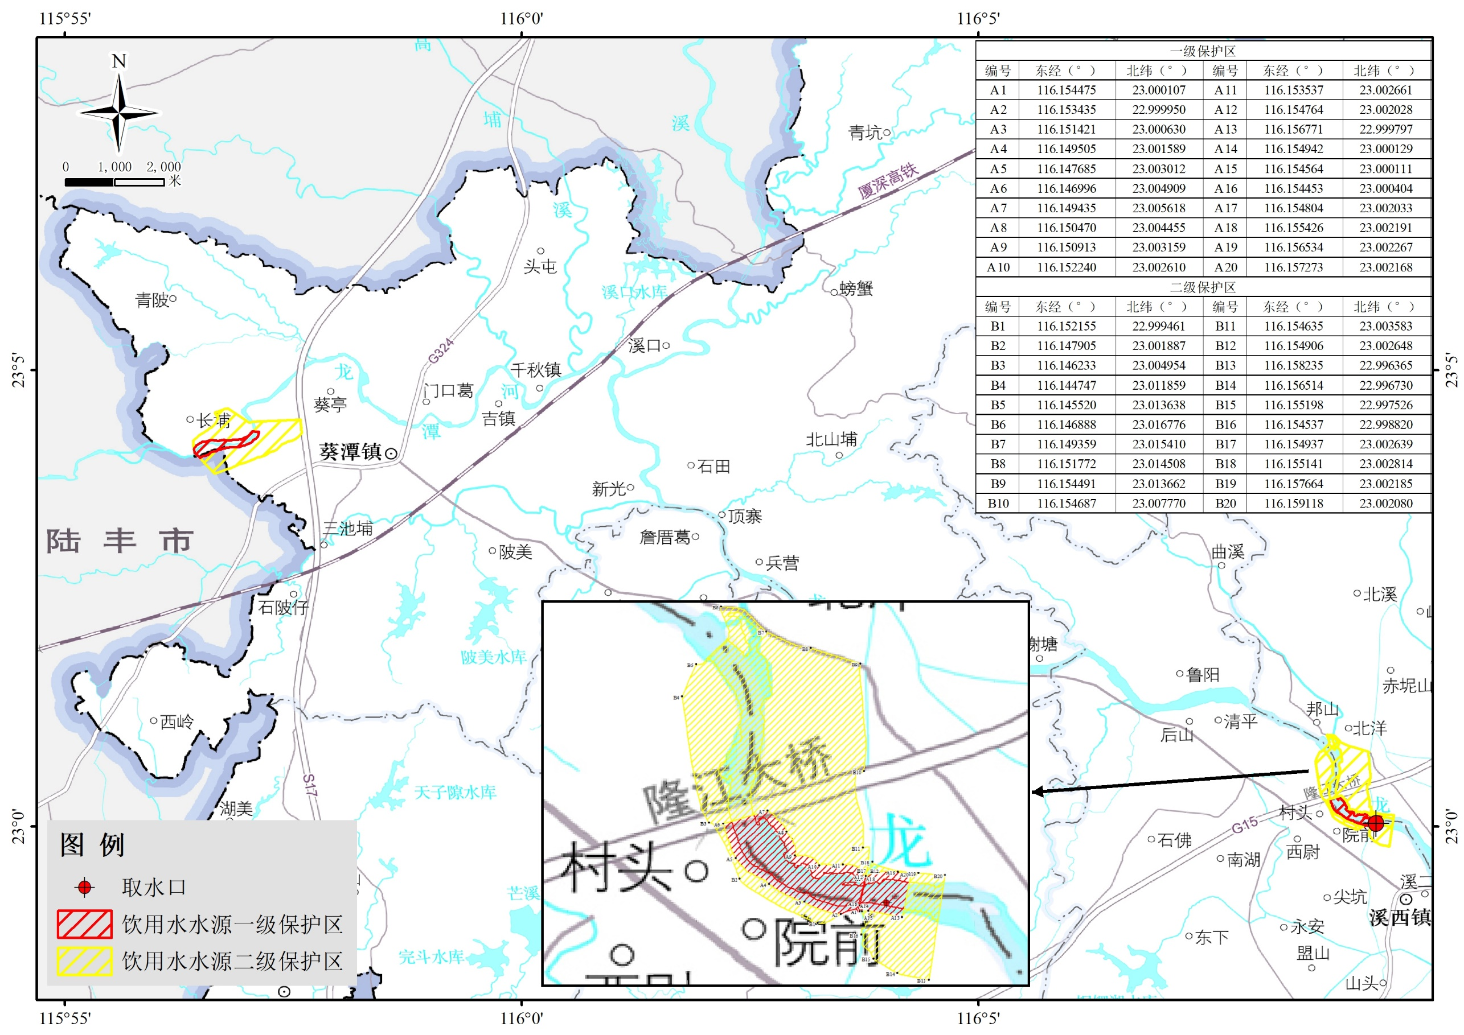
龙溪河饮用水水源保护区（调整后）
图6-2 龙溪河饮用水水源保护区（调整后）
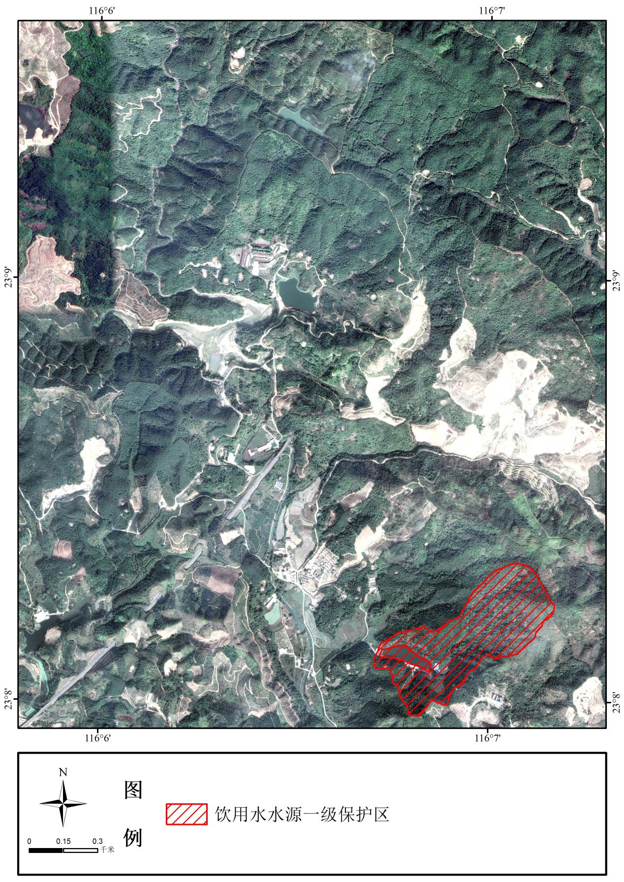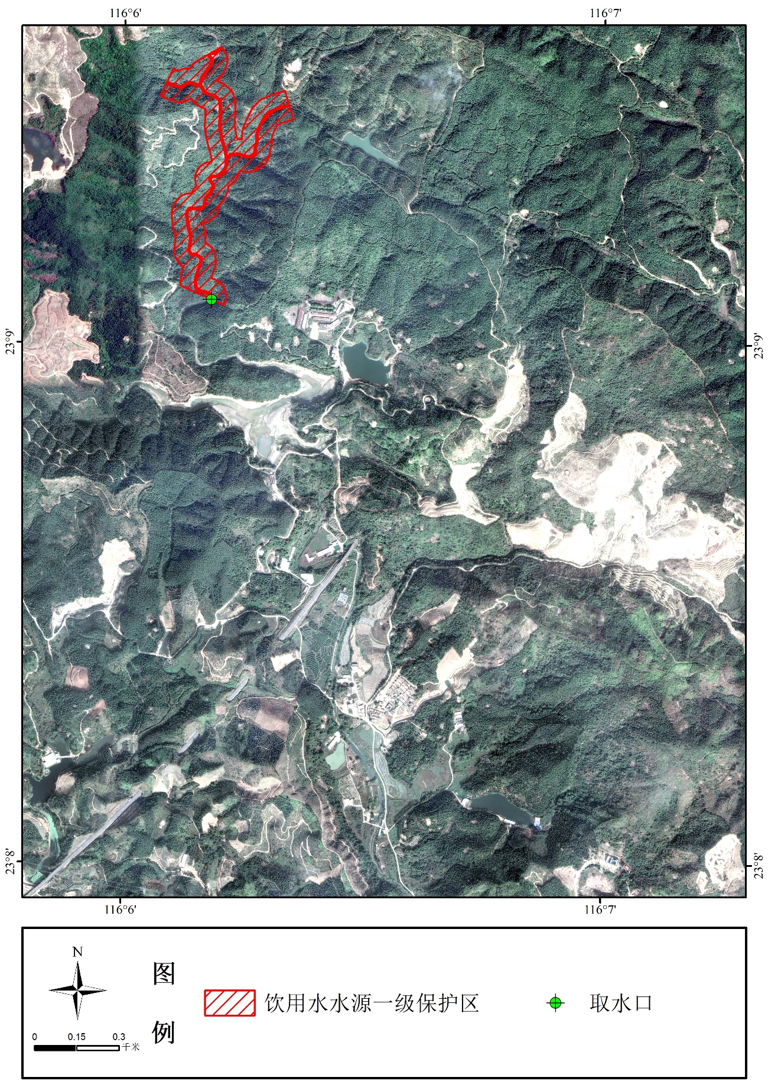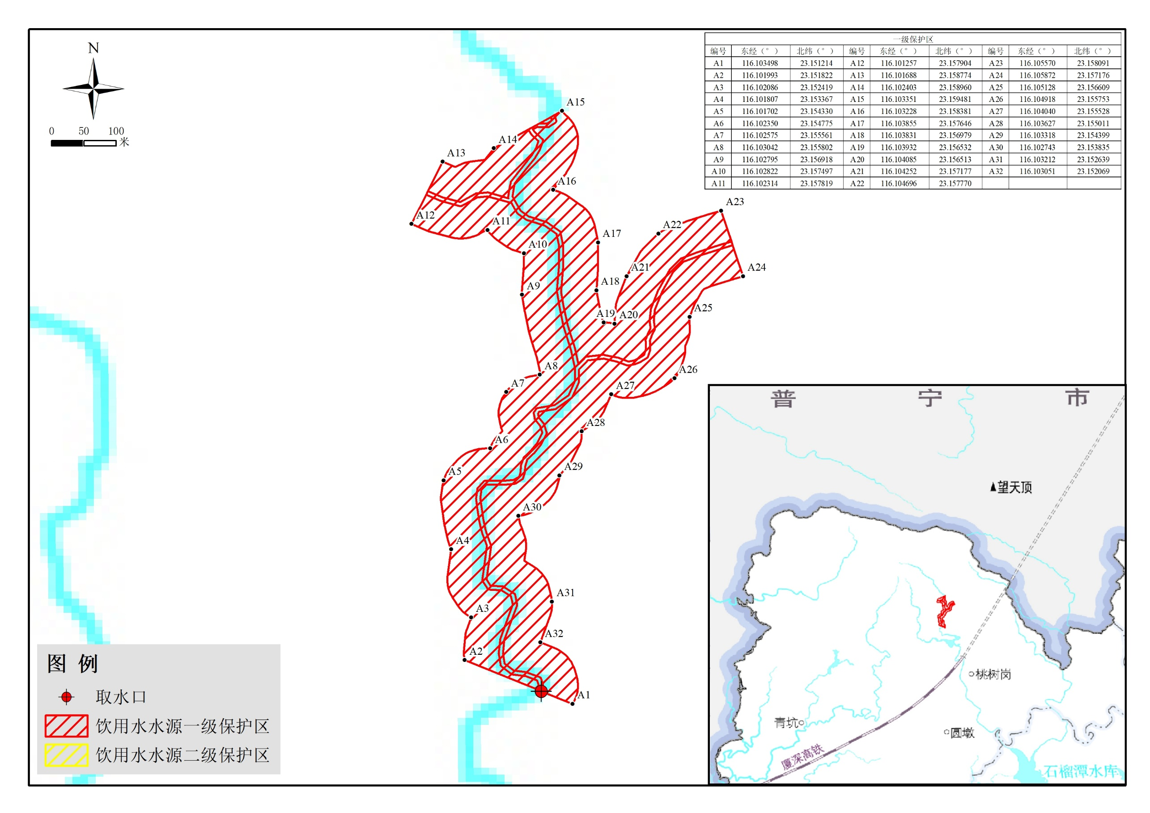
圆墩村大山饮用水源一级保护区（调整前）
葵潭镇圆墩村饮用水水源保护区（调整后）
图7 葵潭镇圆墩村饮用水水源保护区
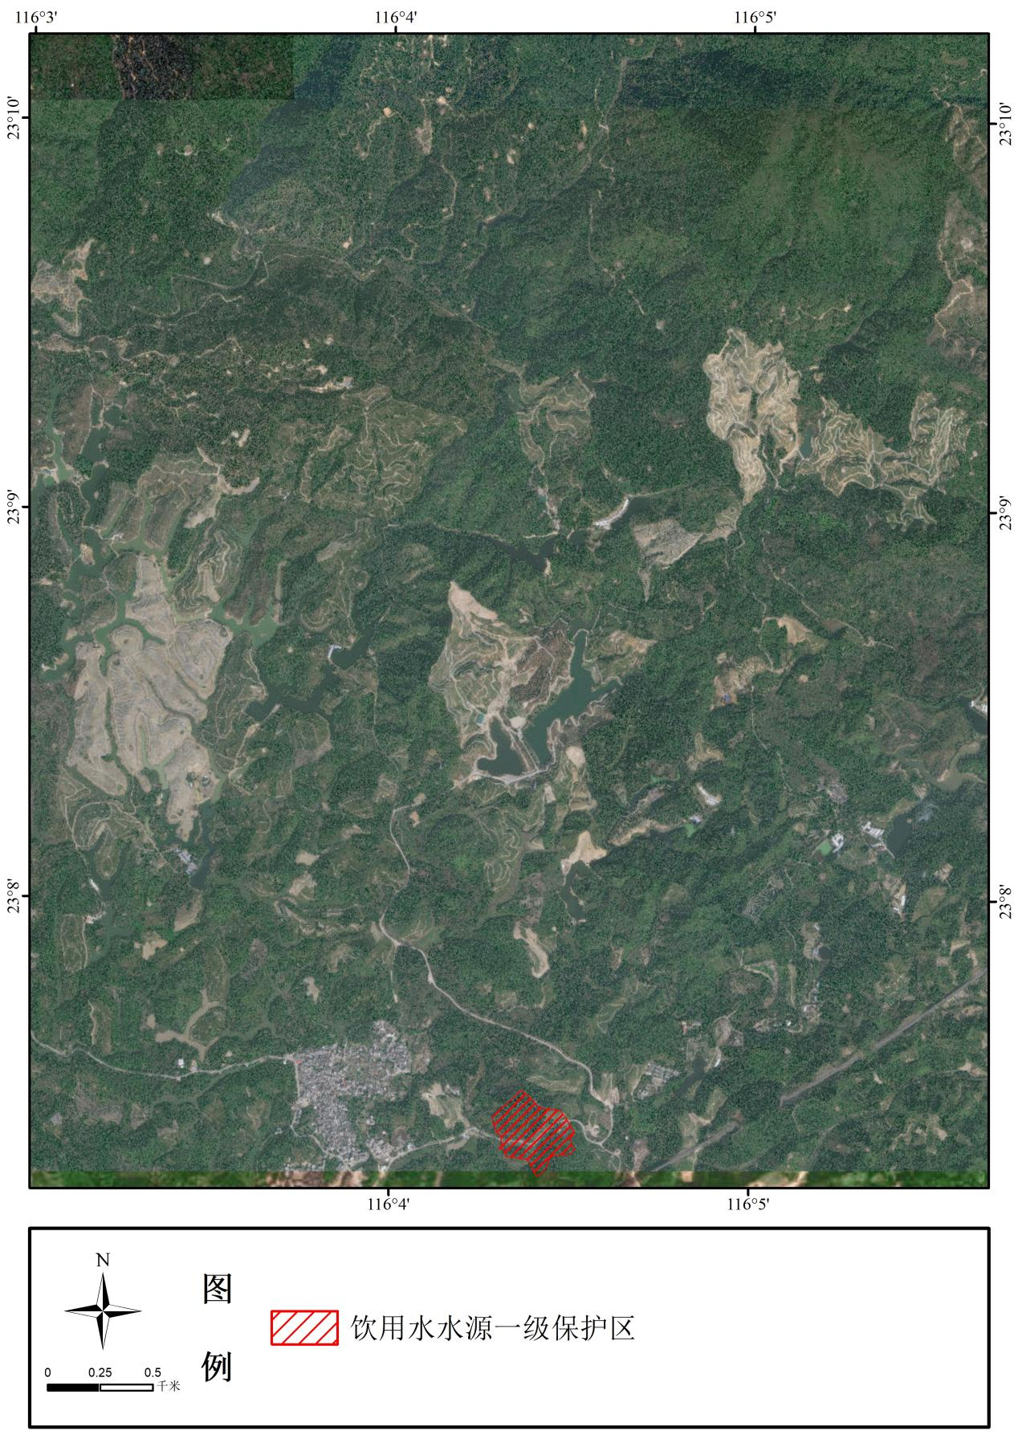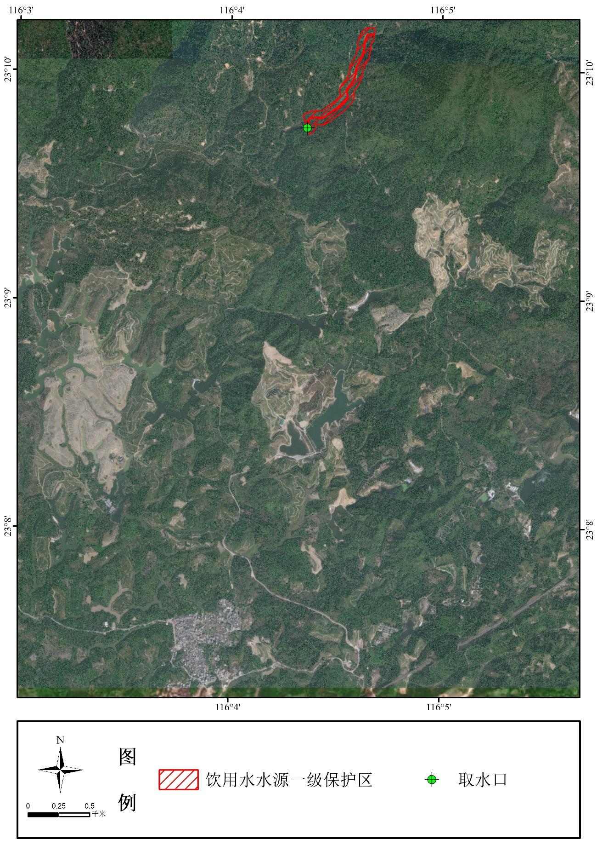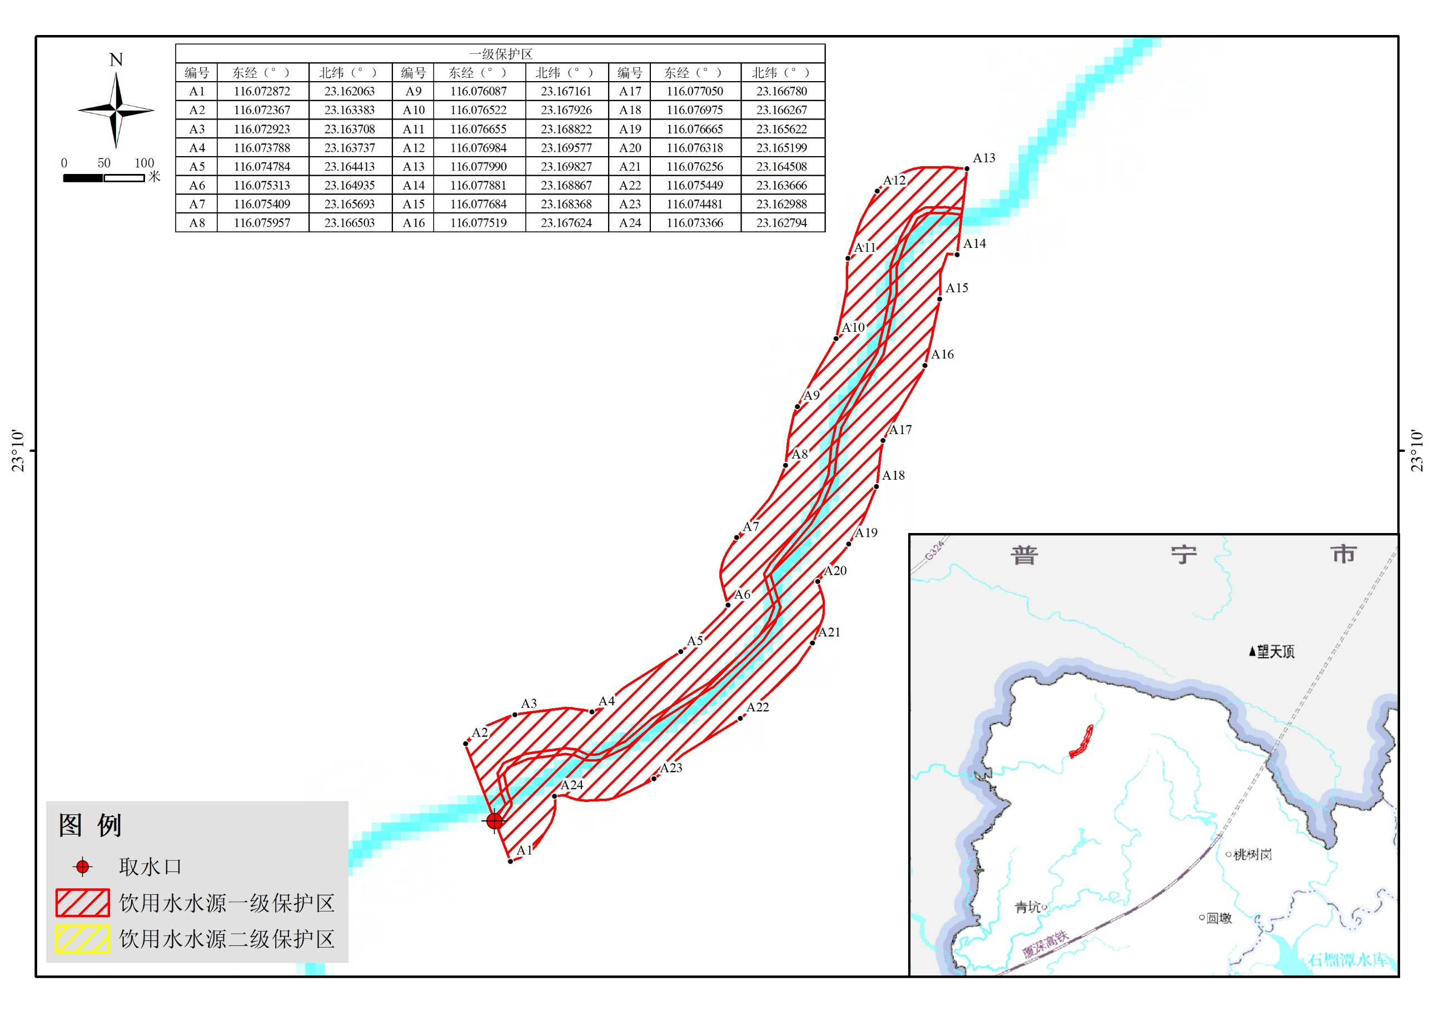
葵潭镇青坑村饮用水水源保护区（调整后）
青坑村打鼓潭饮用水源一级保护区（调整前）
图8 葵潭镇青坑村饮用水水源保护区
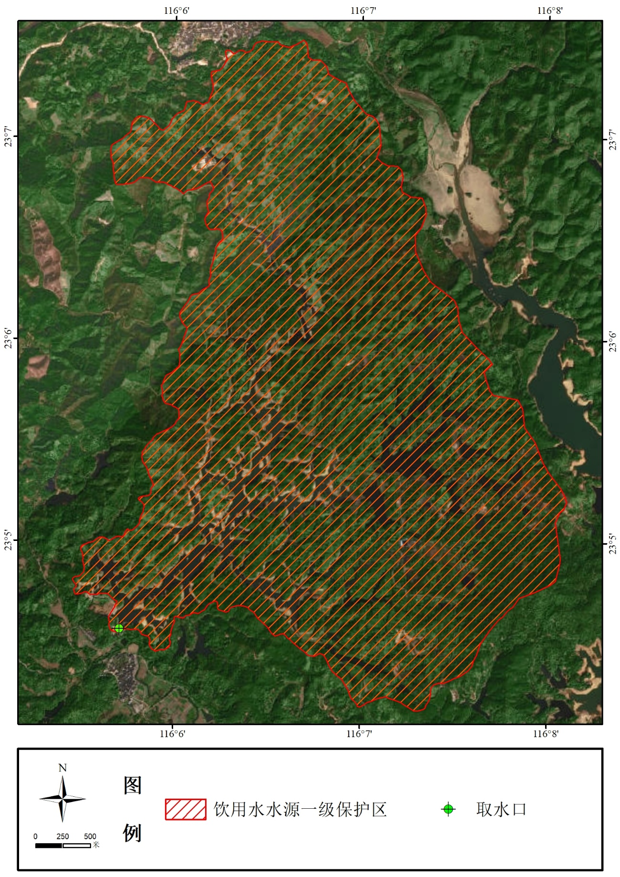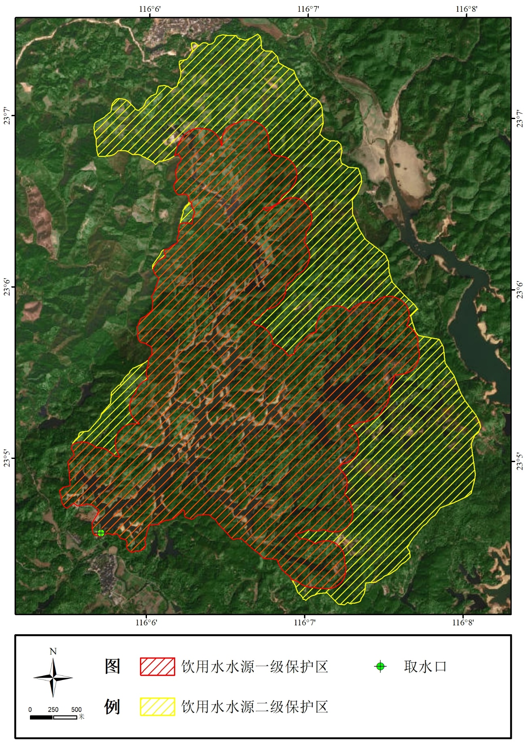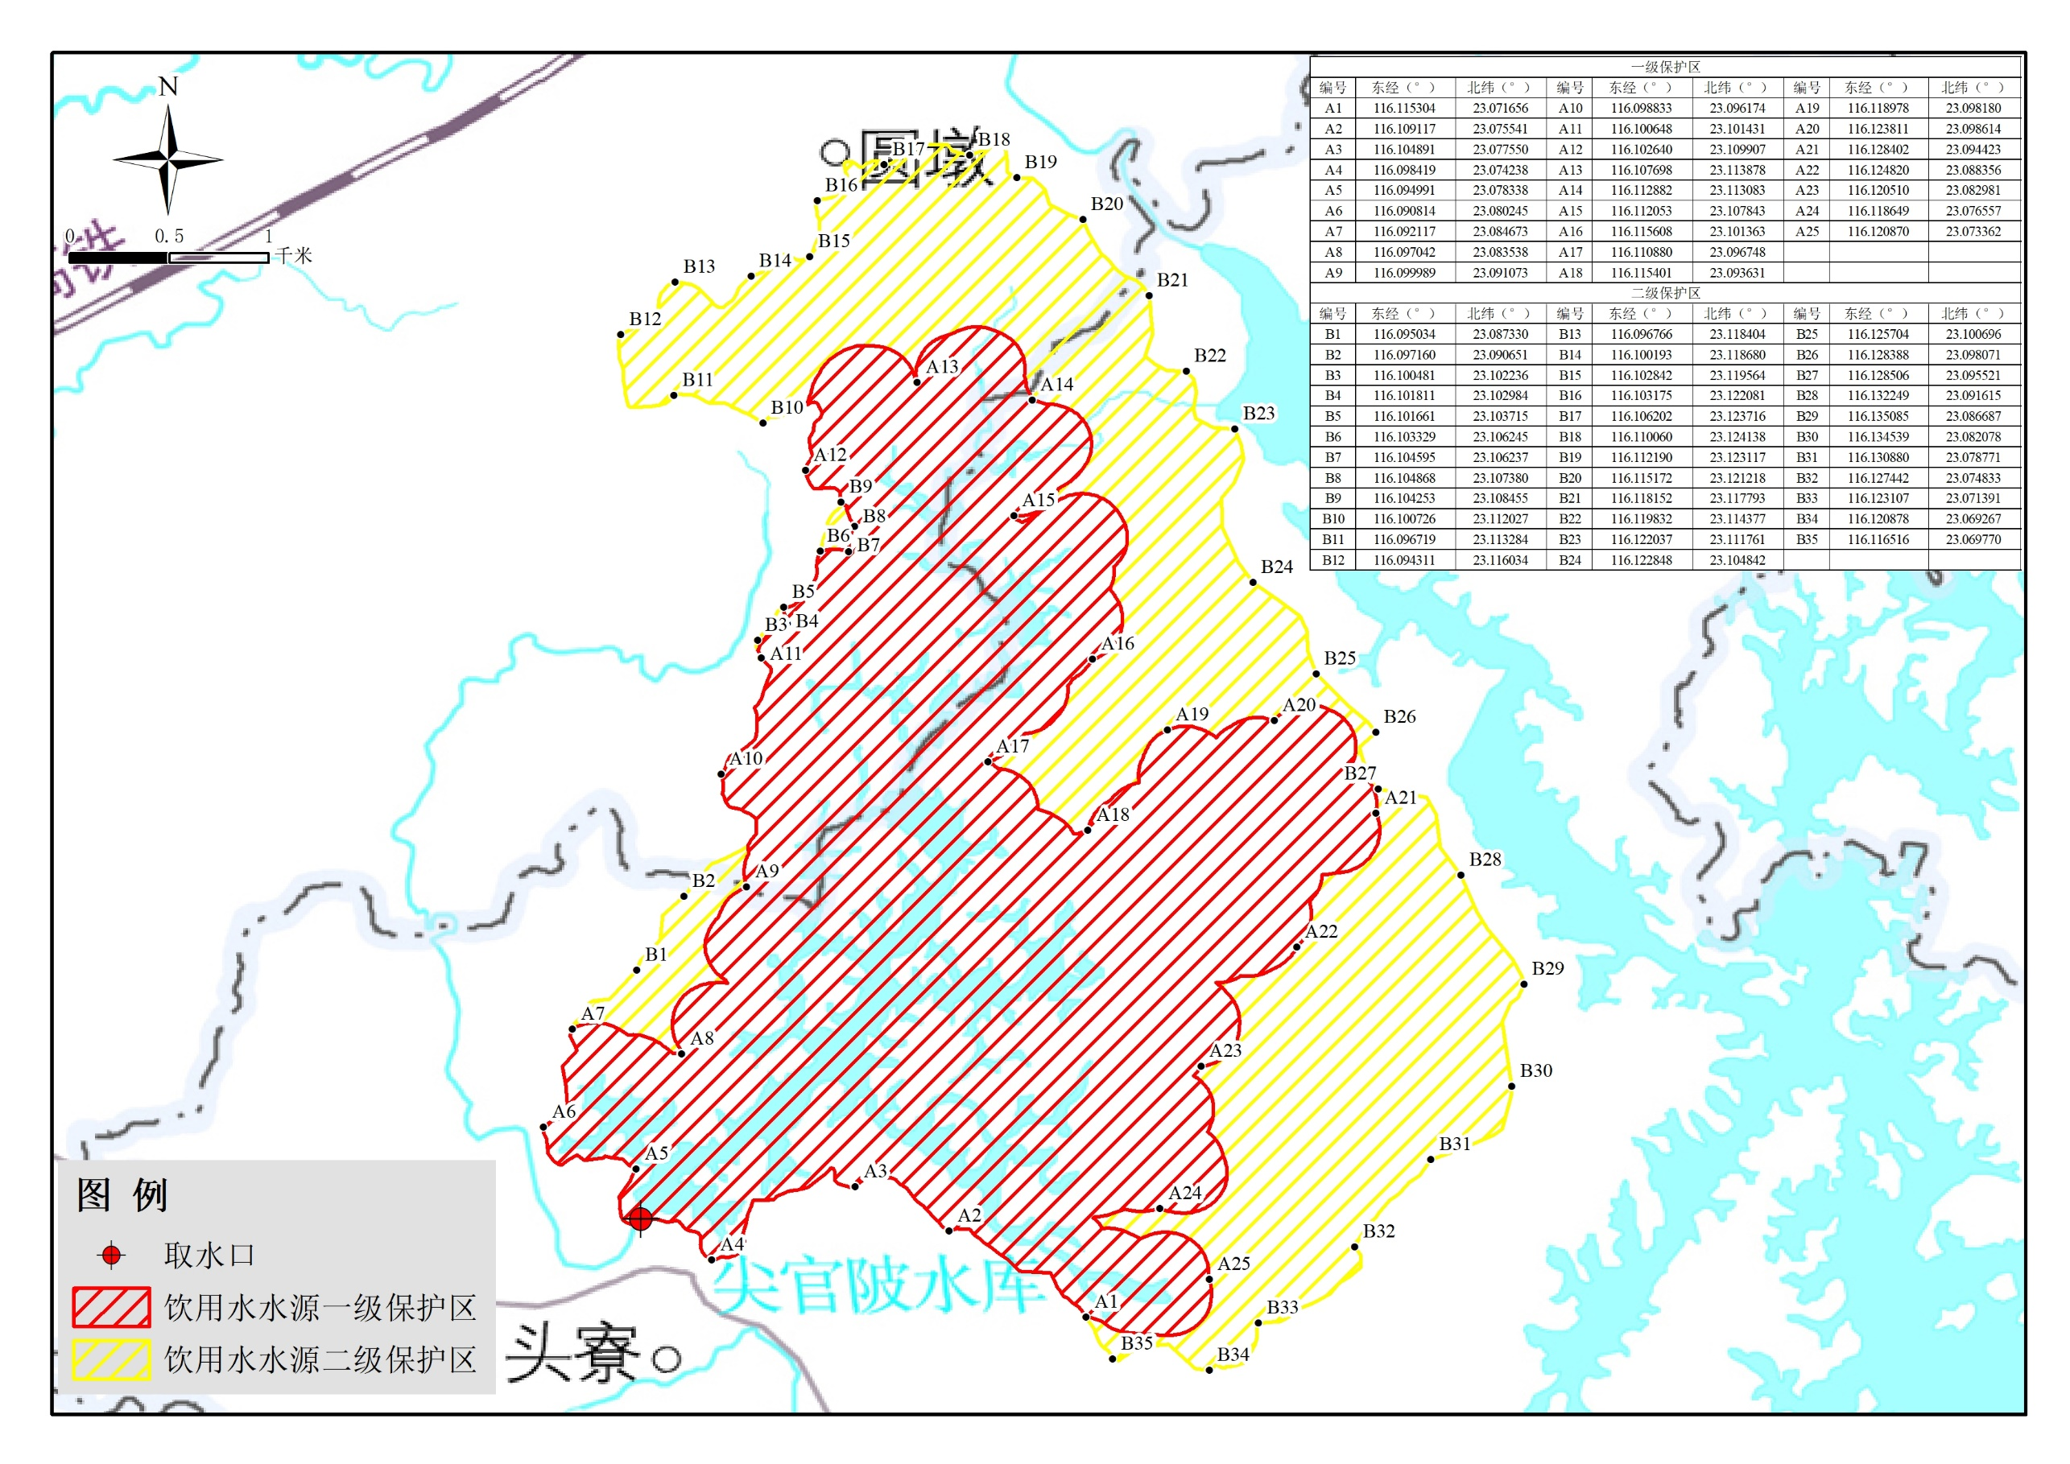
尖官陂水库饮用水水源保护区（调整后）
尖官陂水库饮用水源一级保护区（调整前）
图9 惠城镇头寮村饮用水水源保护区

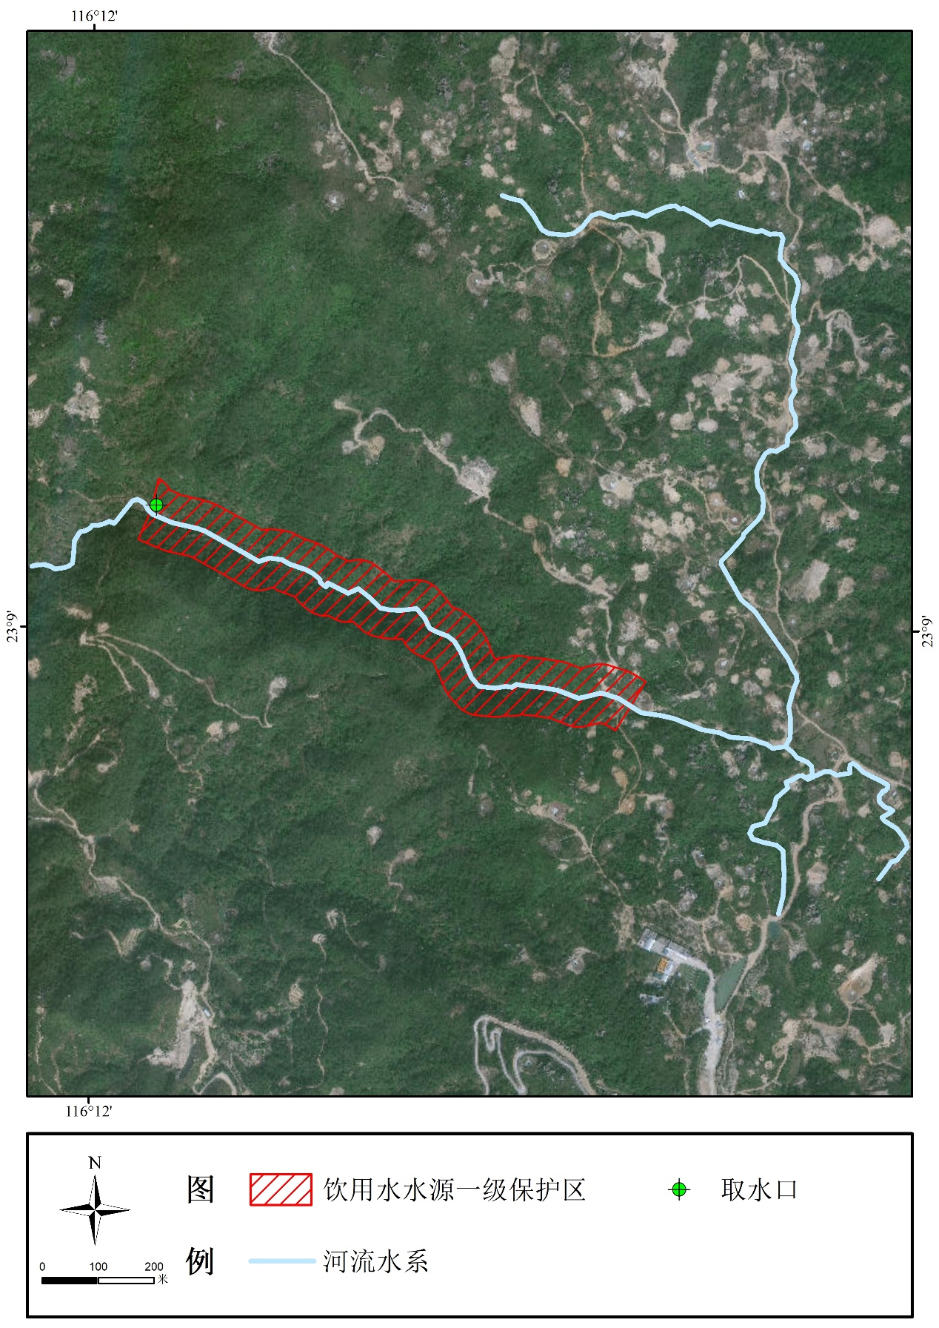
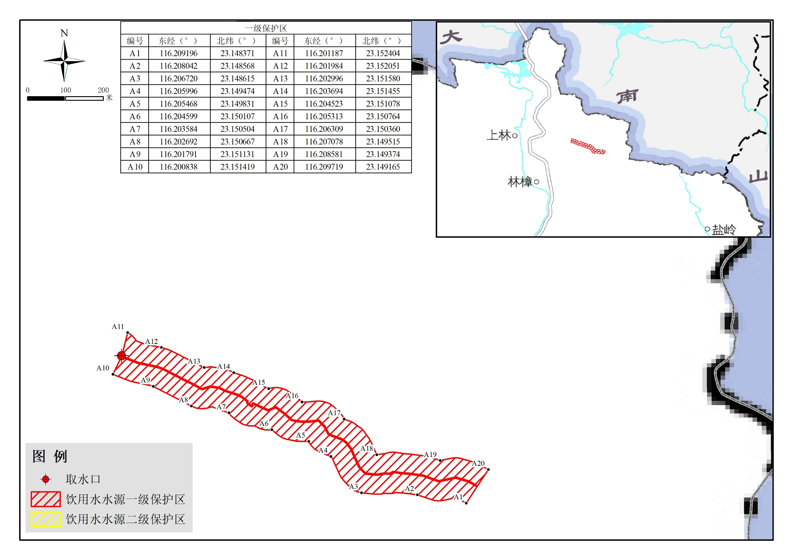
图10 惠城镇林樟村饮用水水源保护区

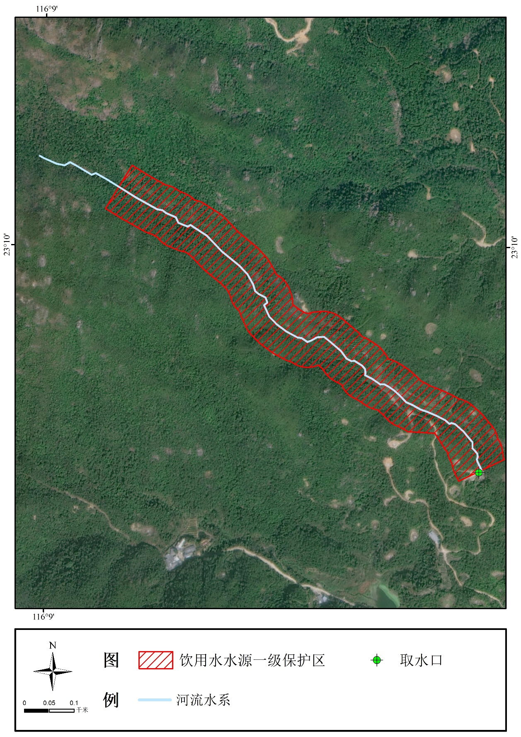
（冬）

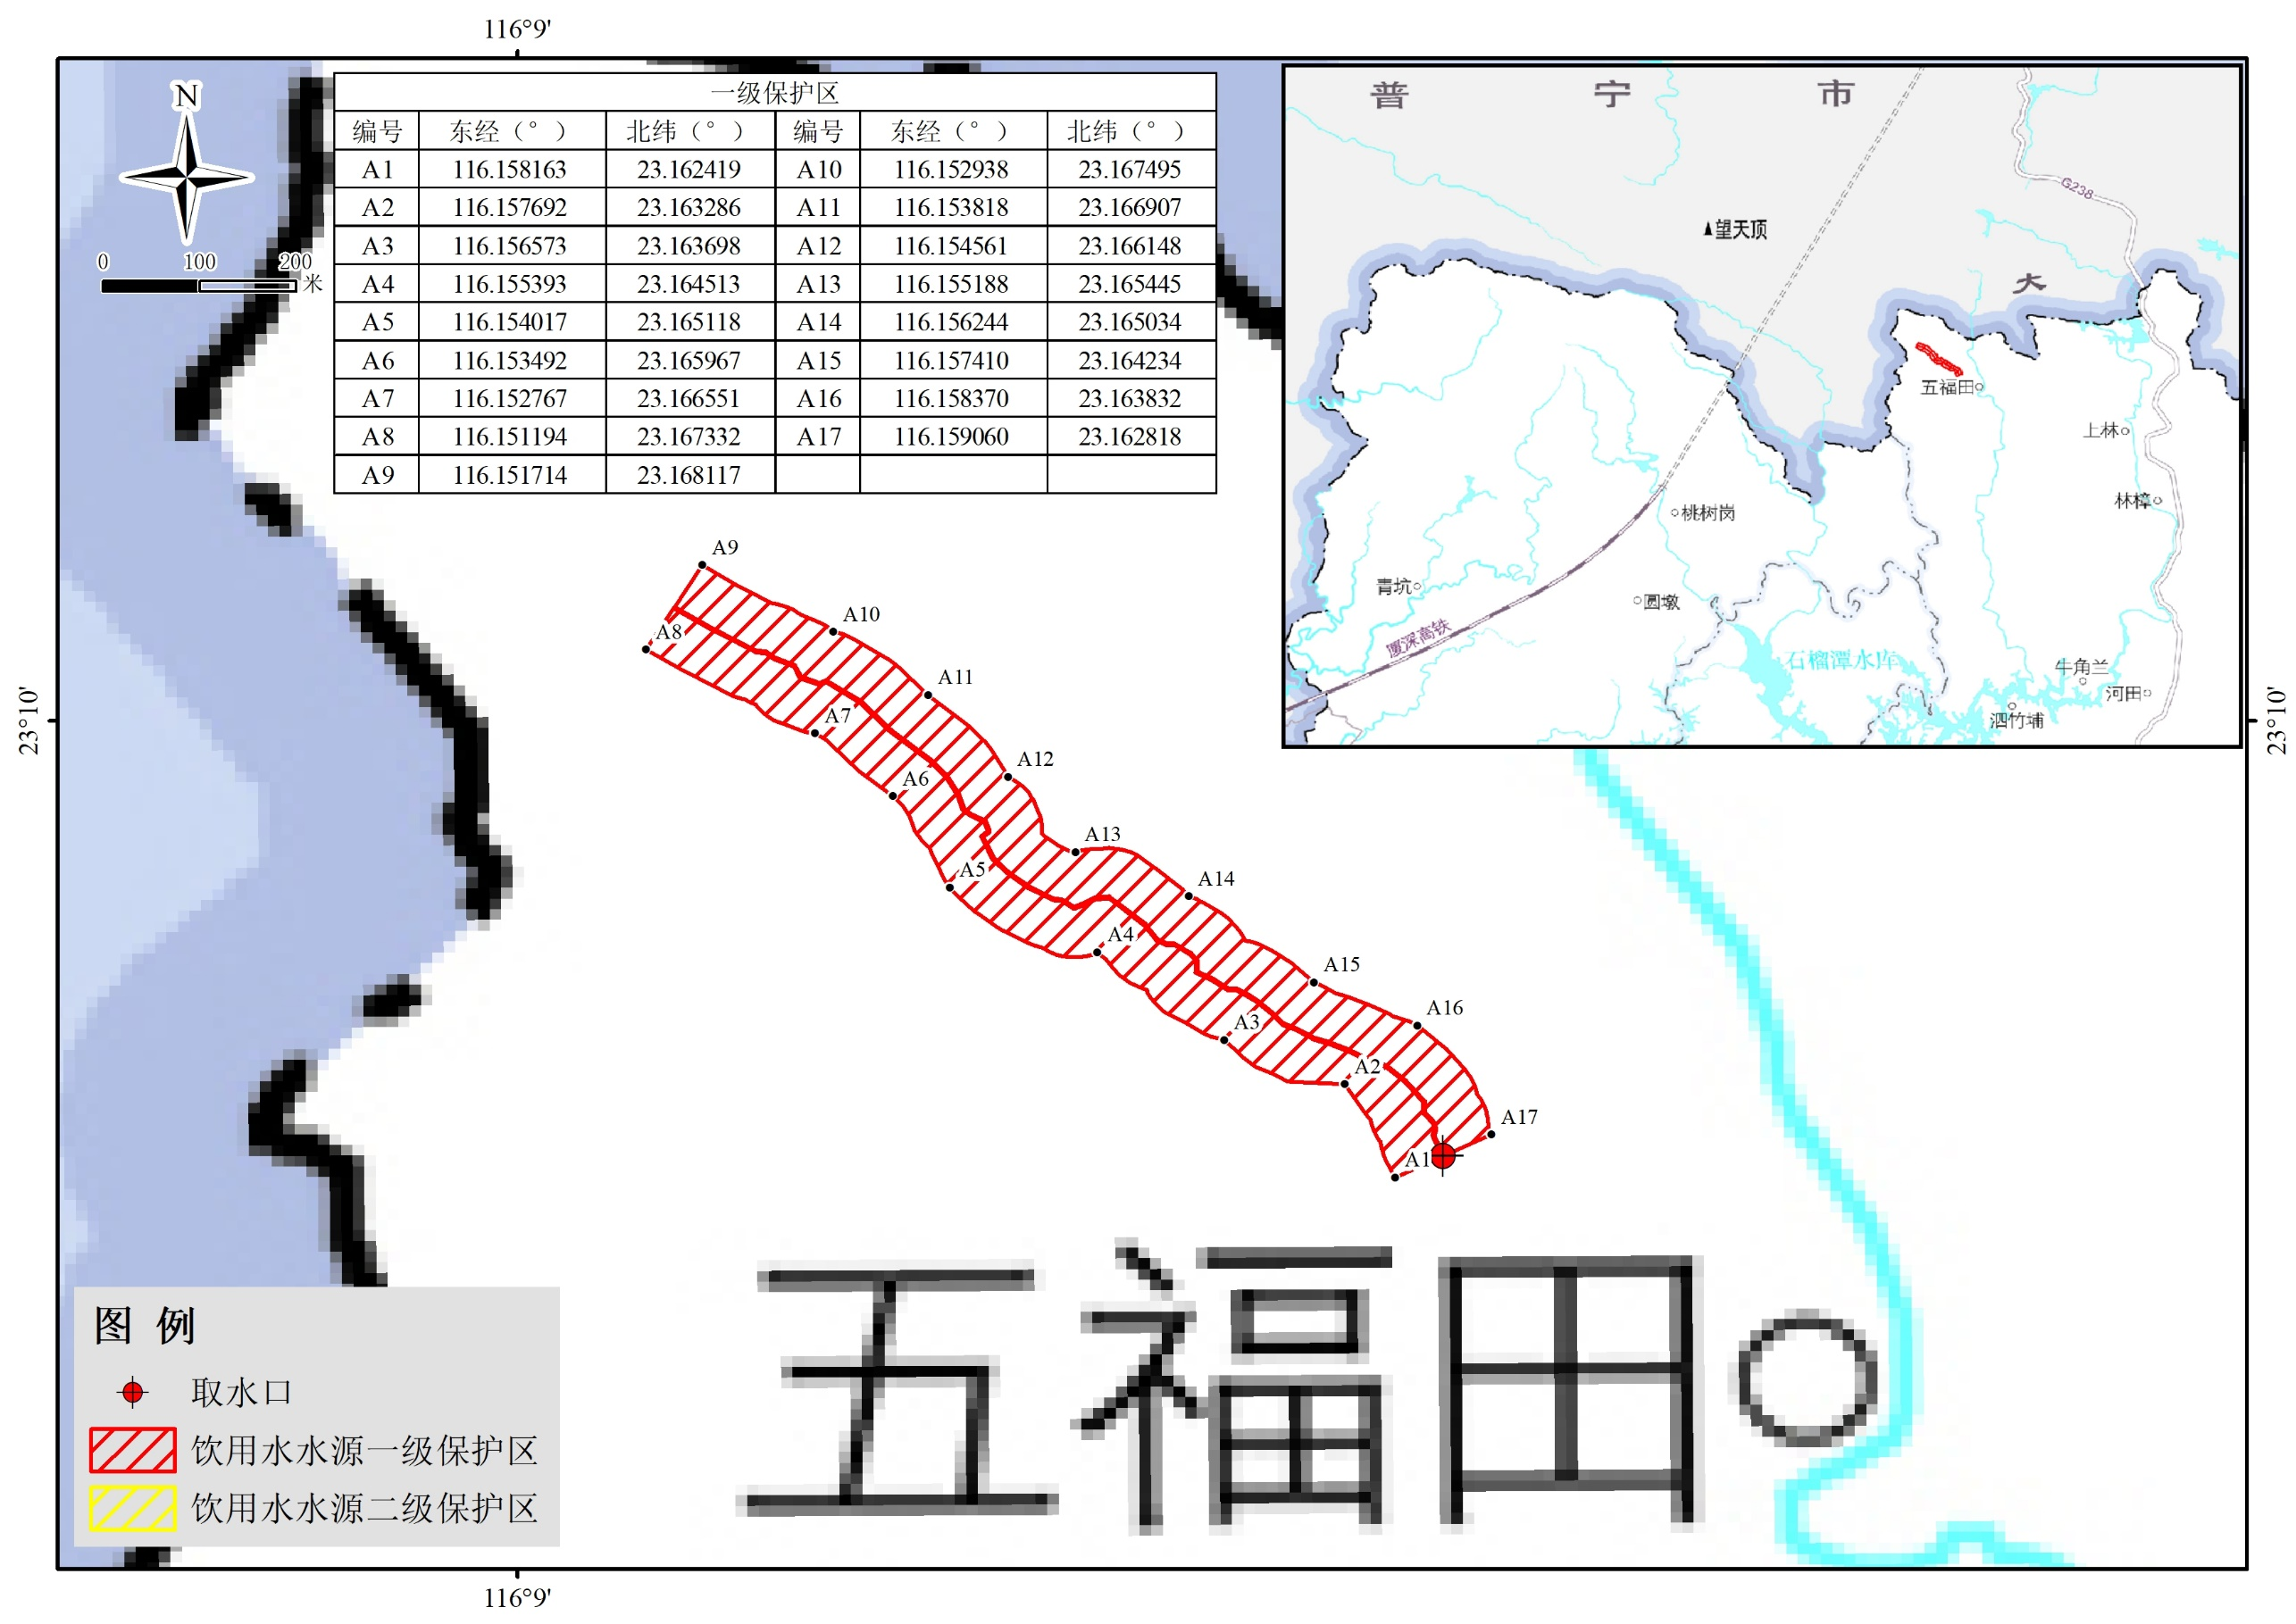
图11 惠城镇五福田村饮用水水源保护区
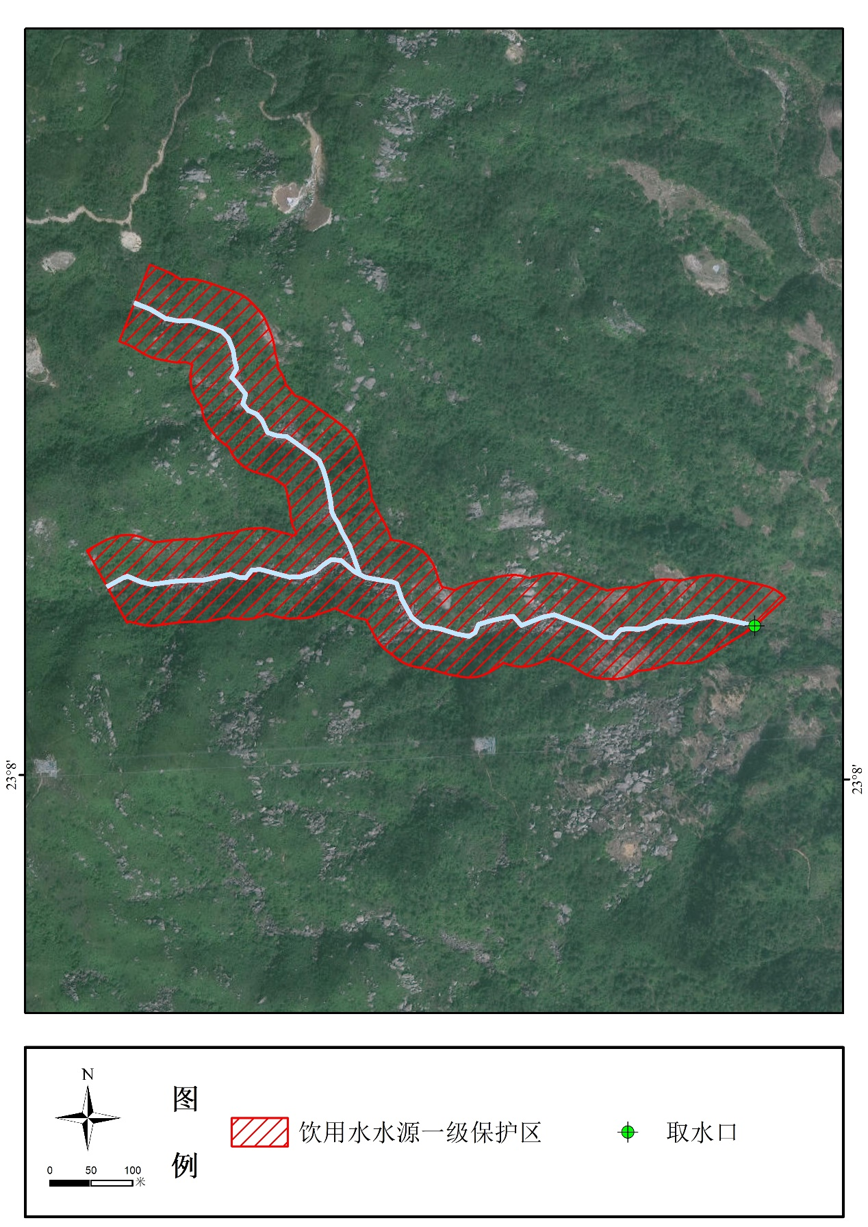

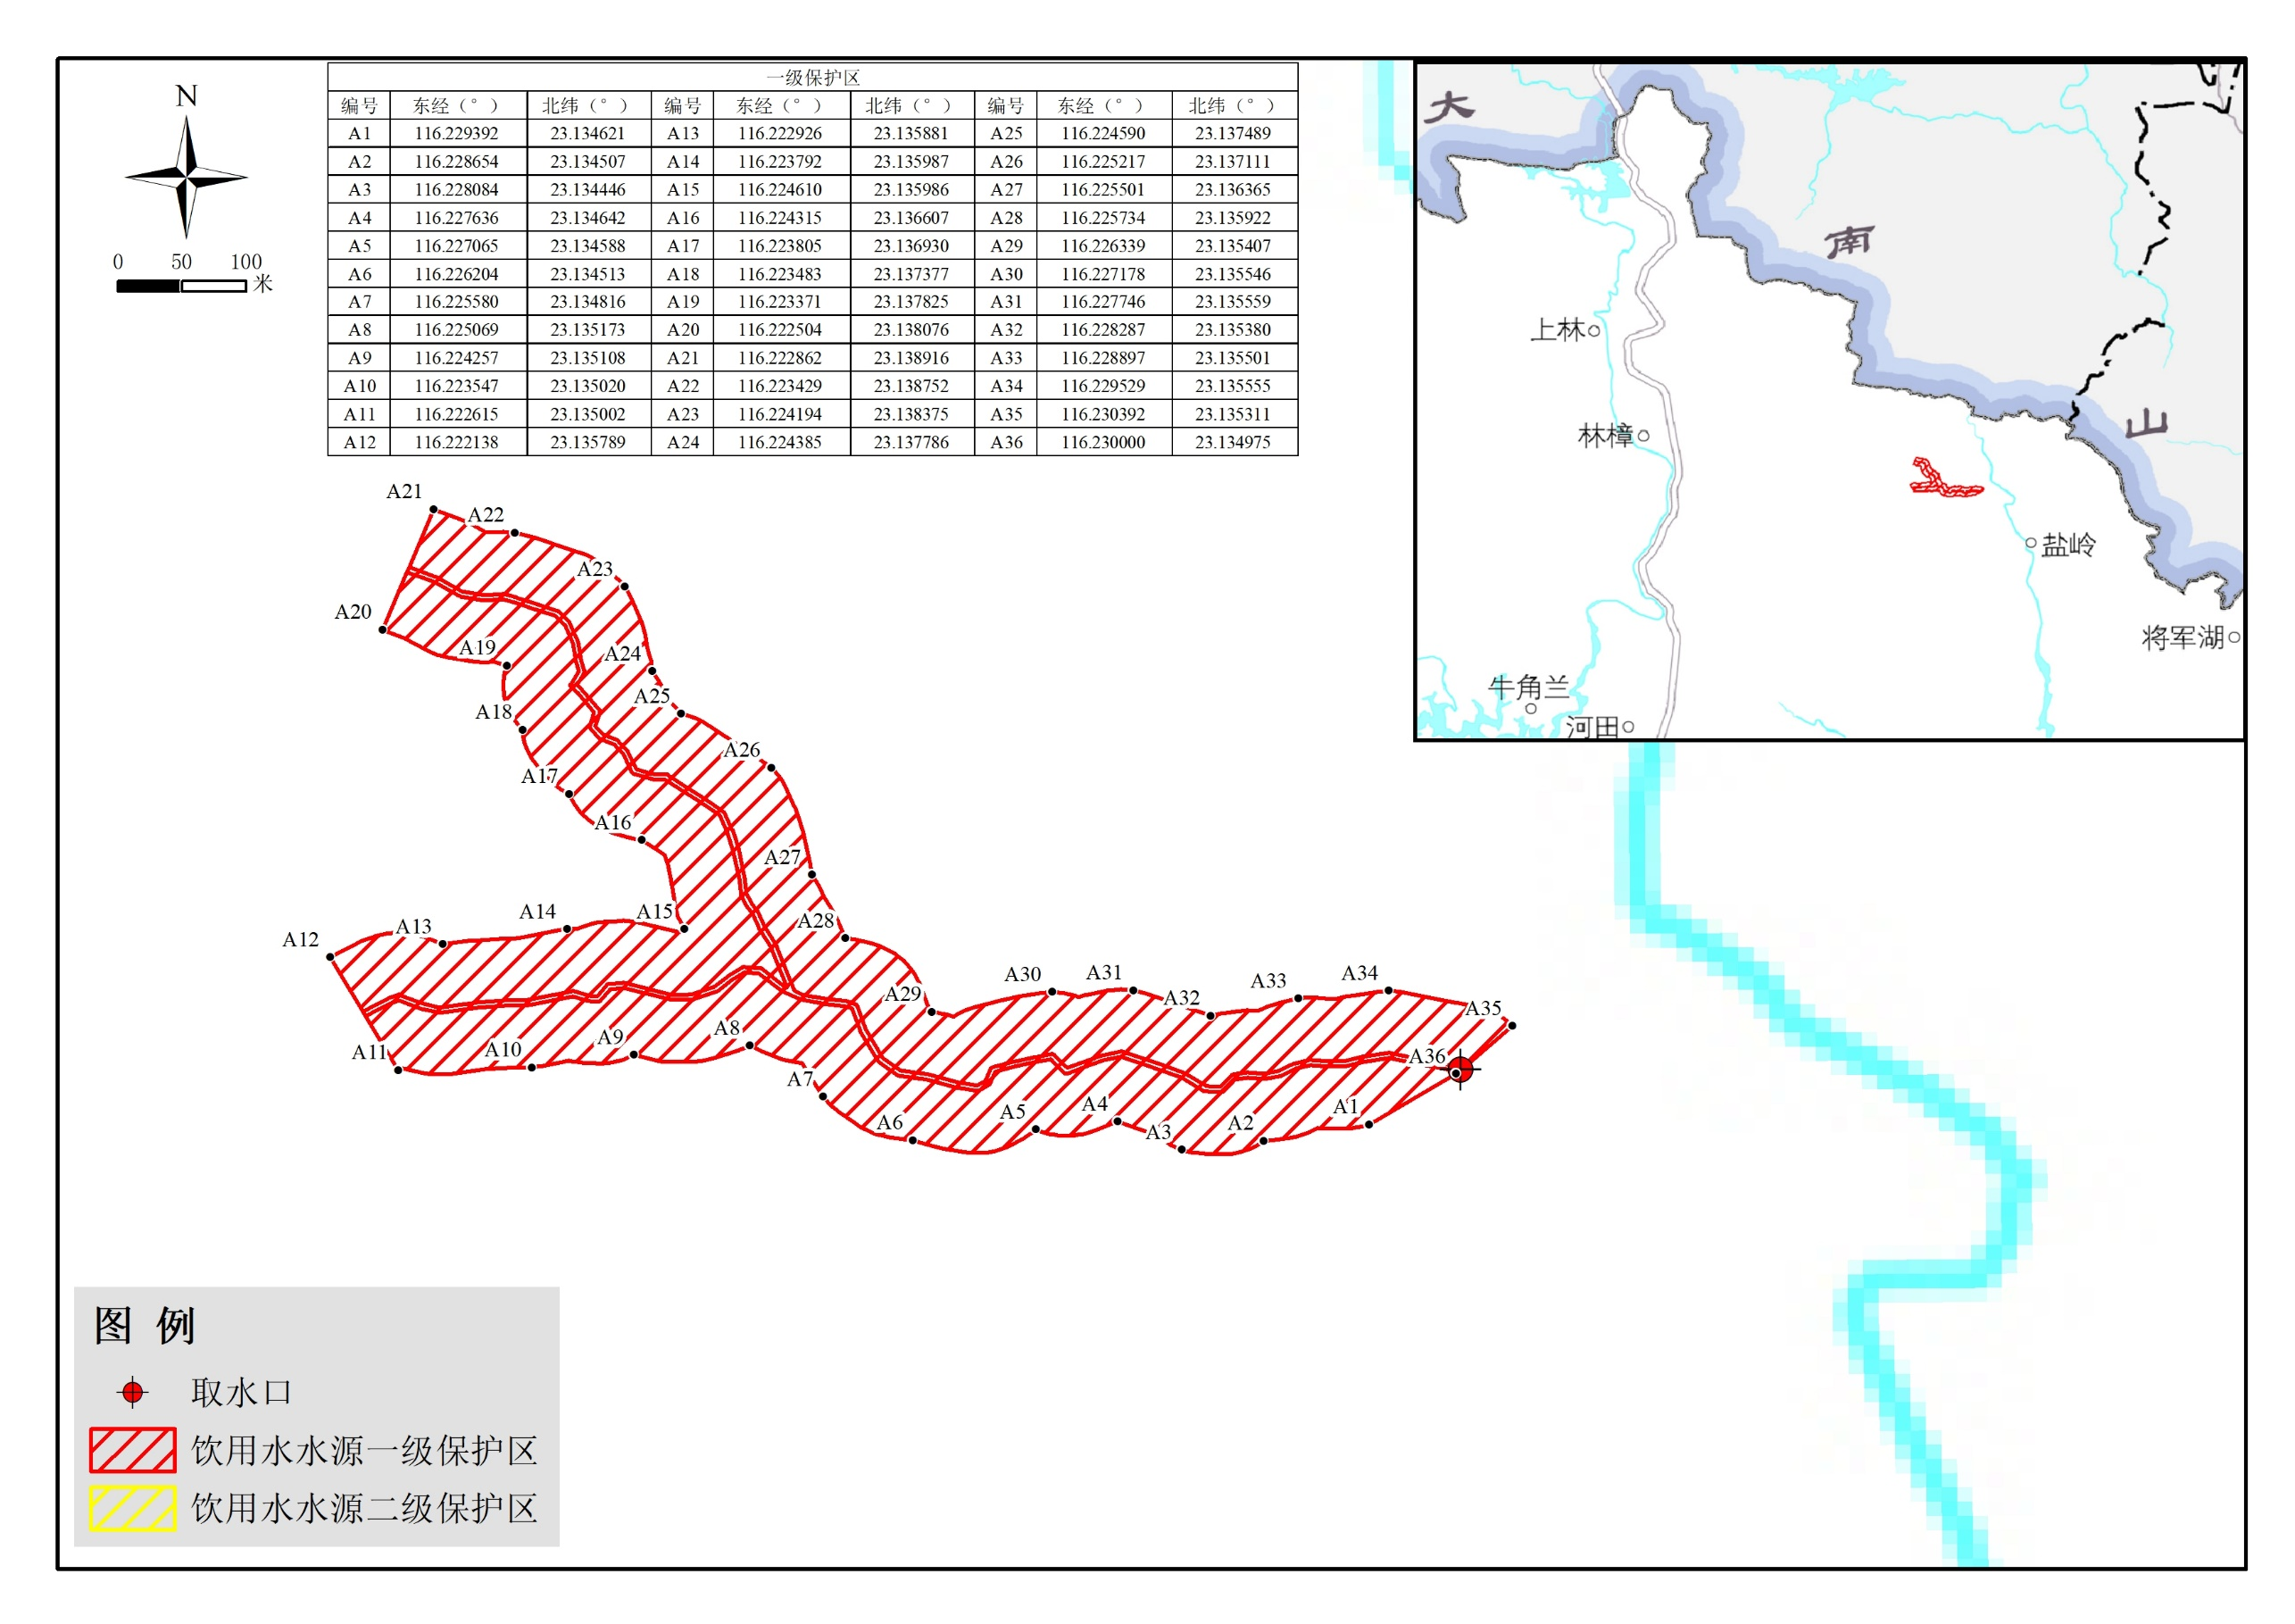
图12 惠城镇盐岭村饮用水水源保护区

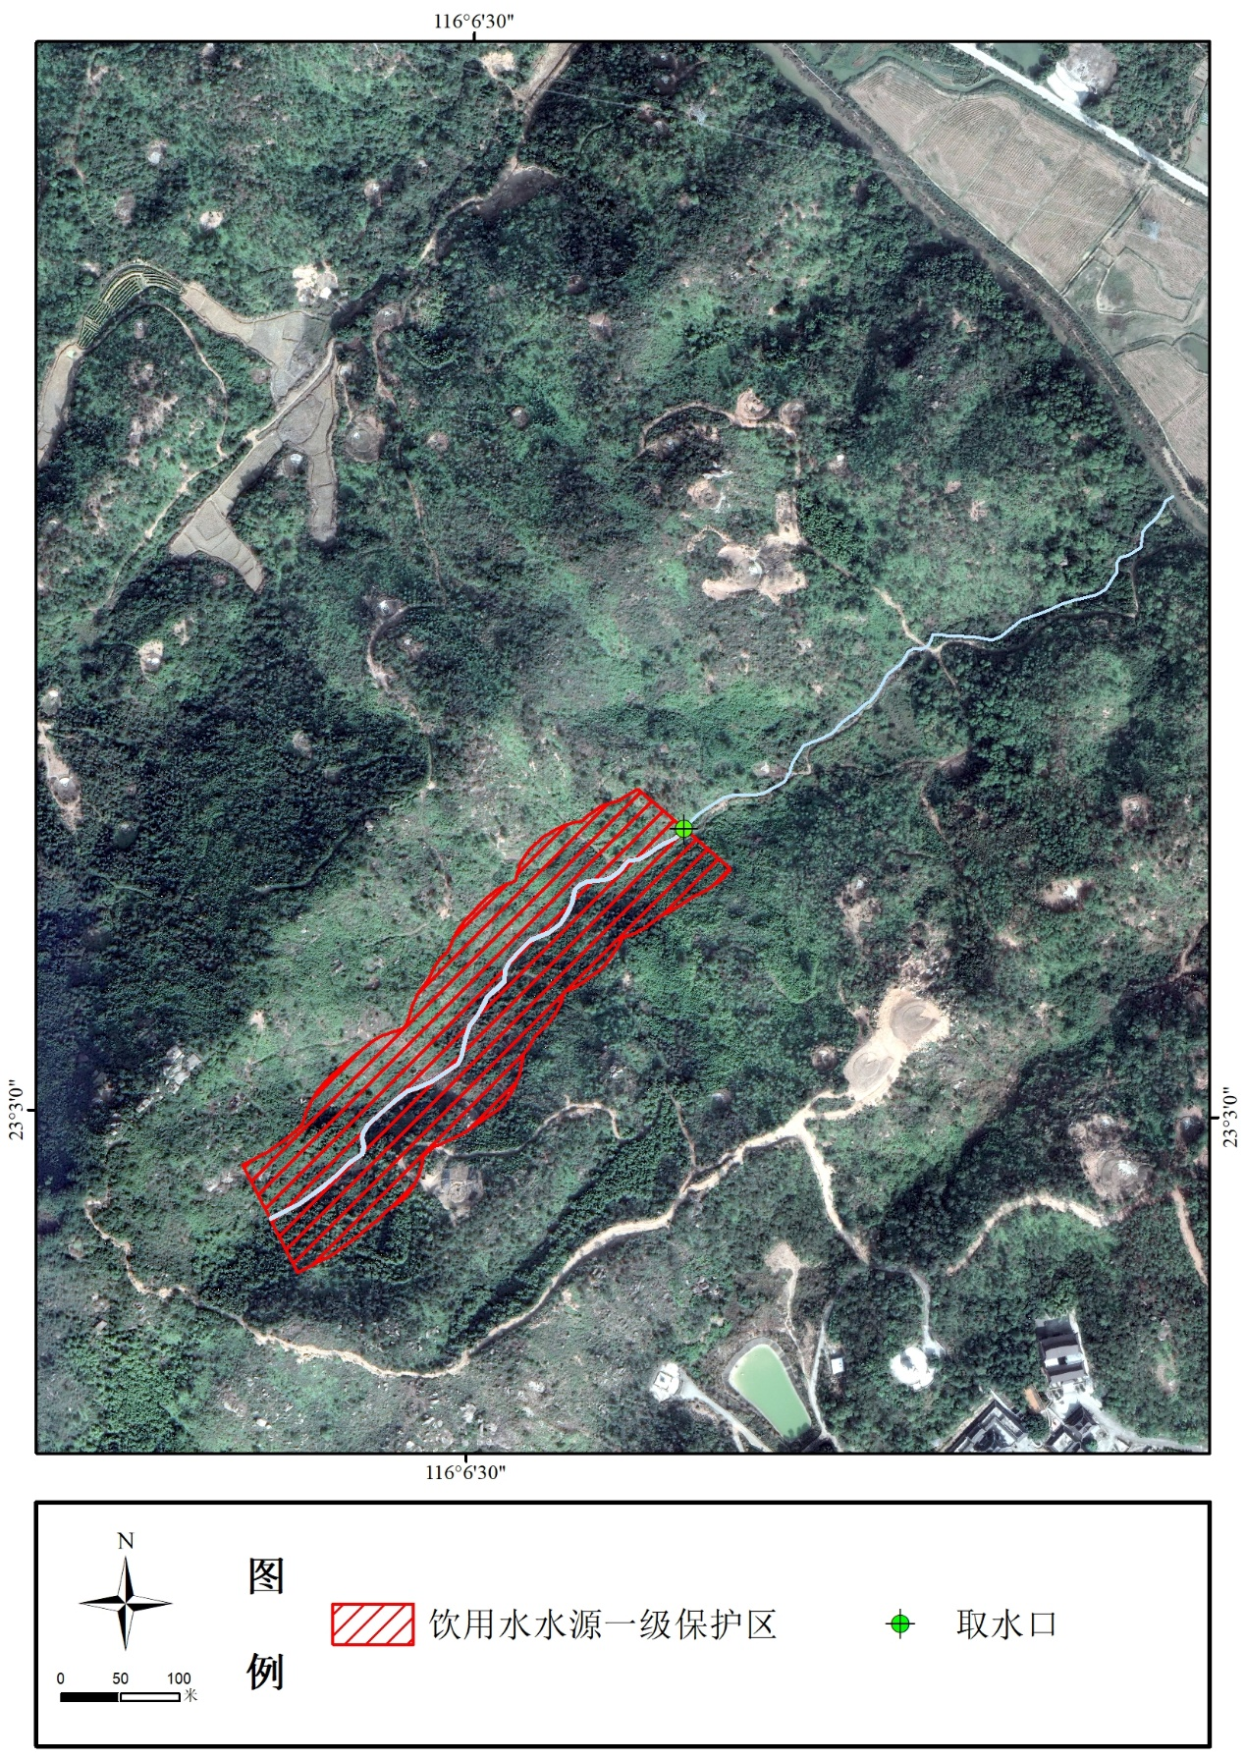

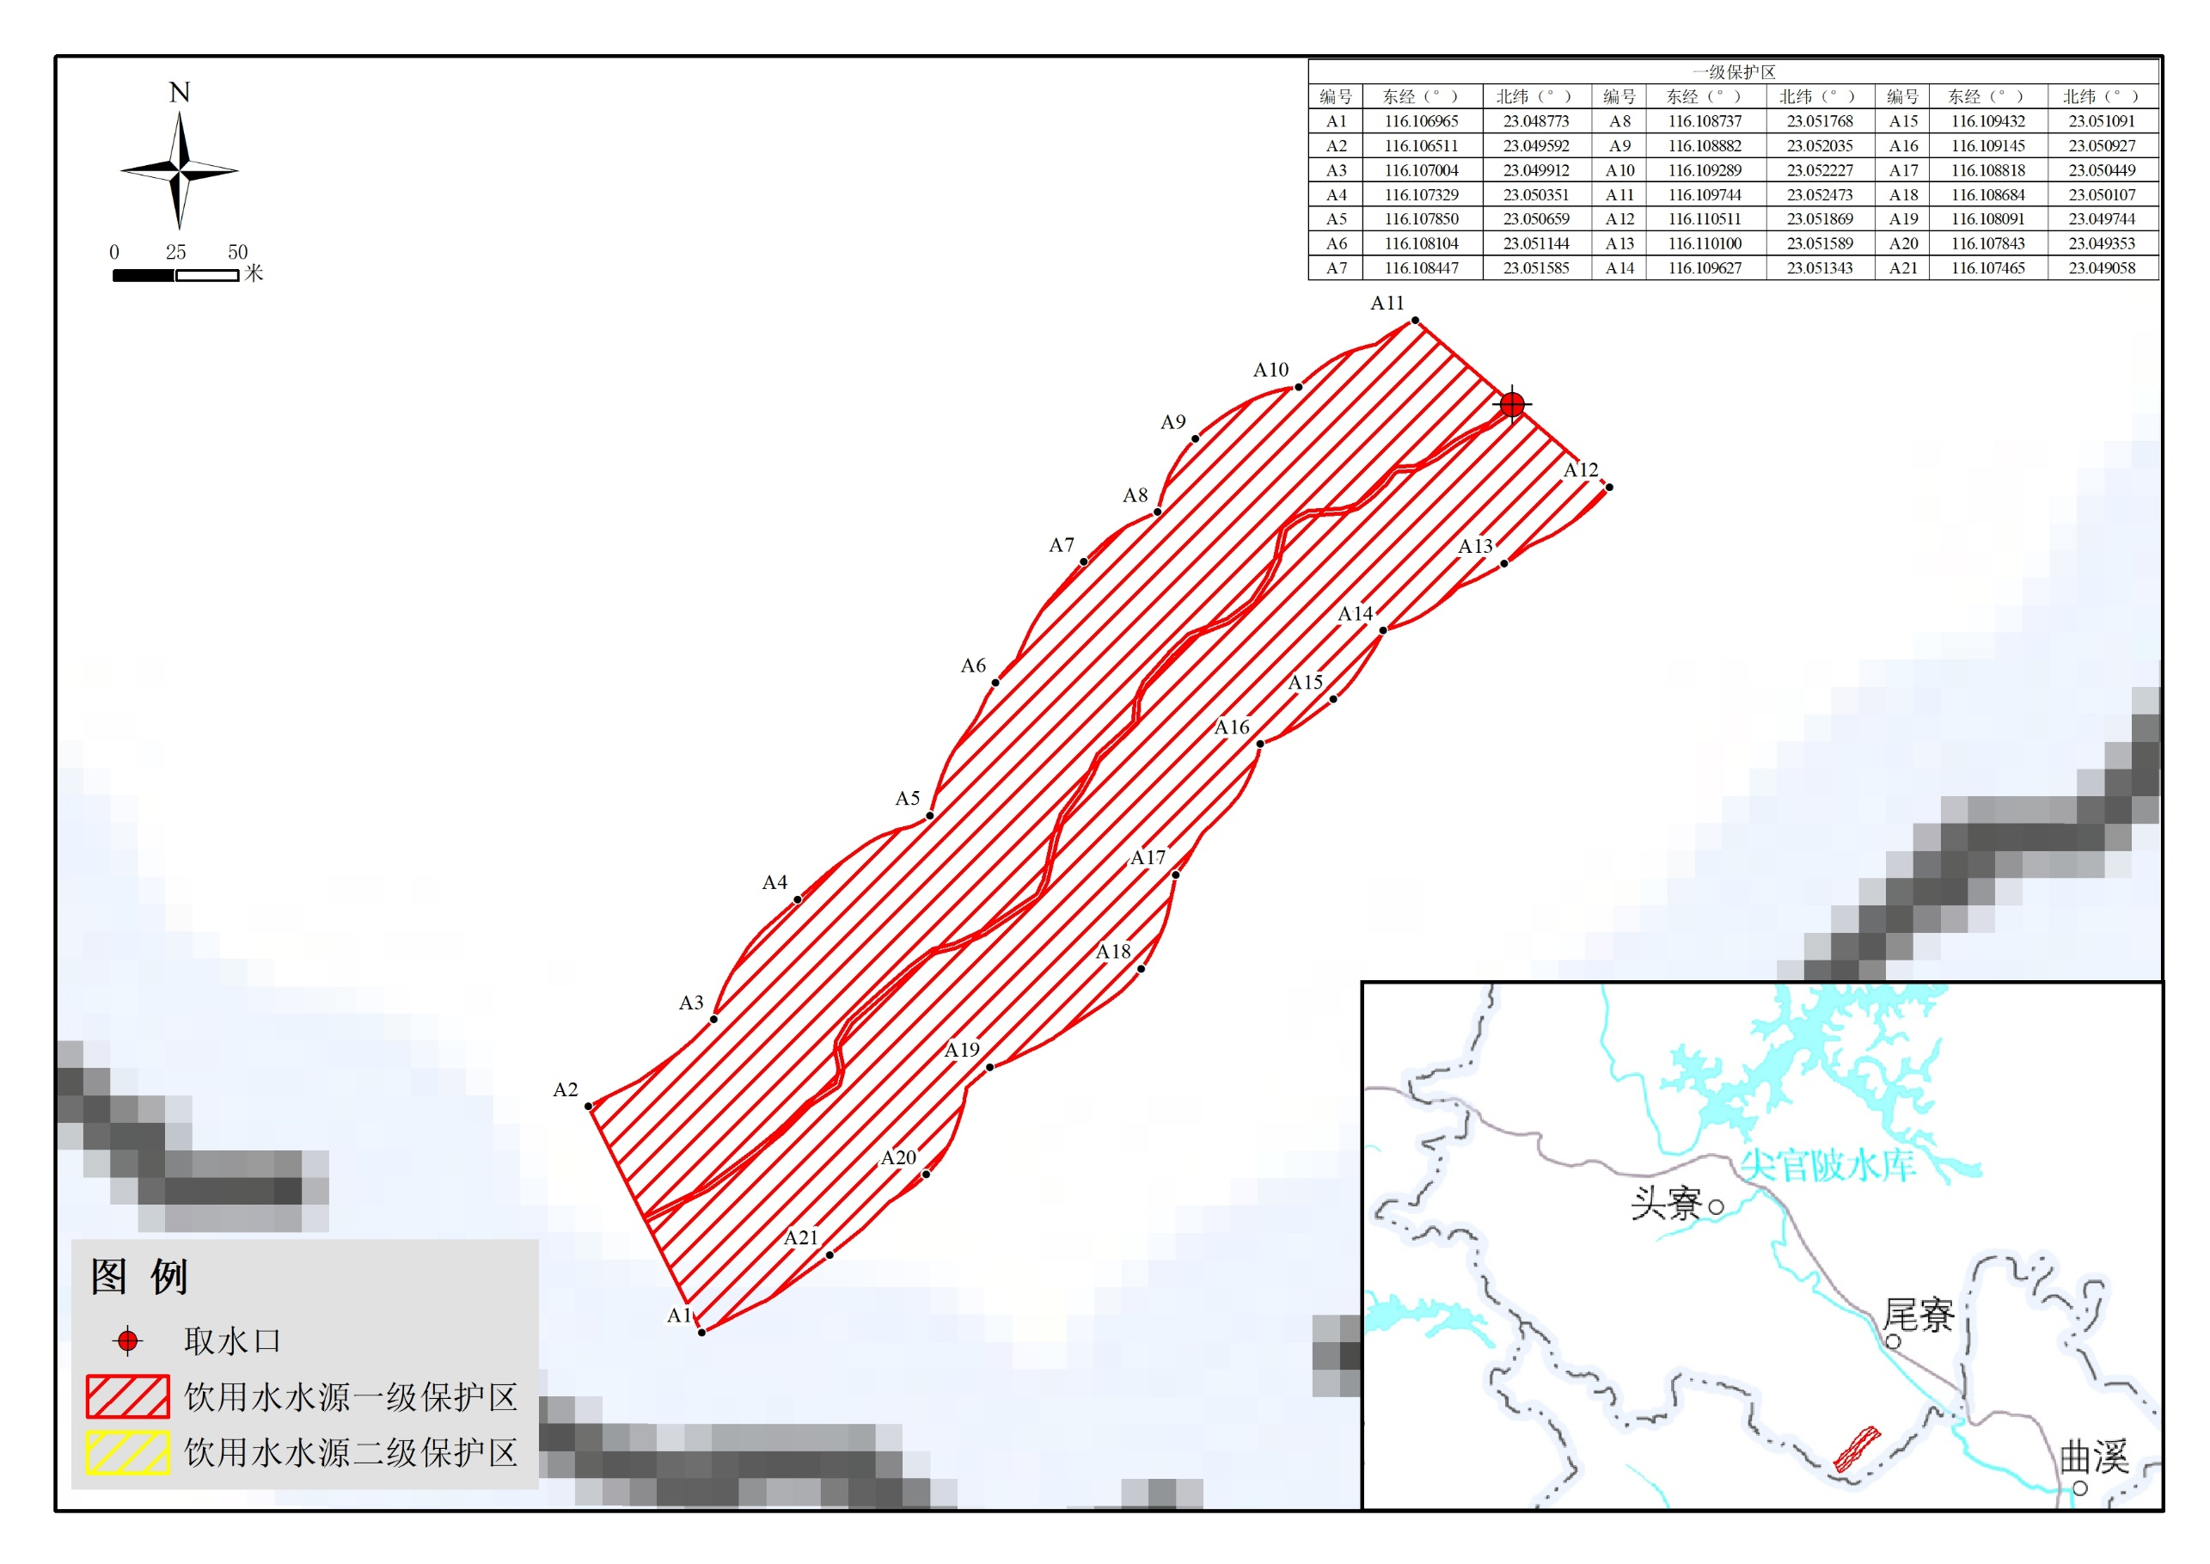
图13 隆江镇尾寮村饮用水水源保护区

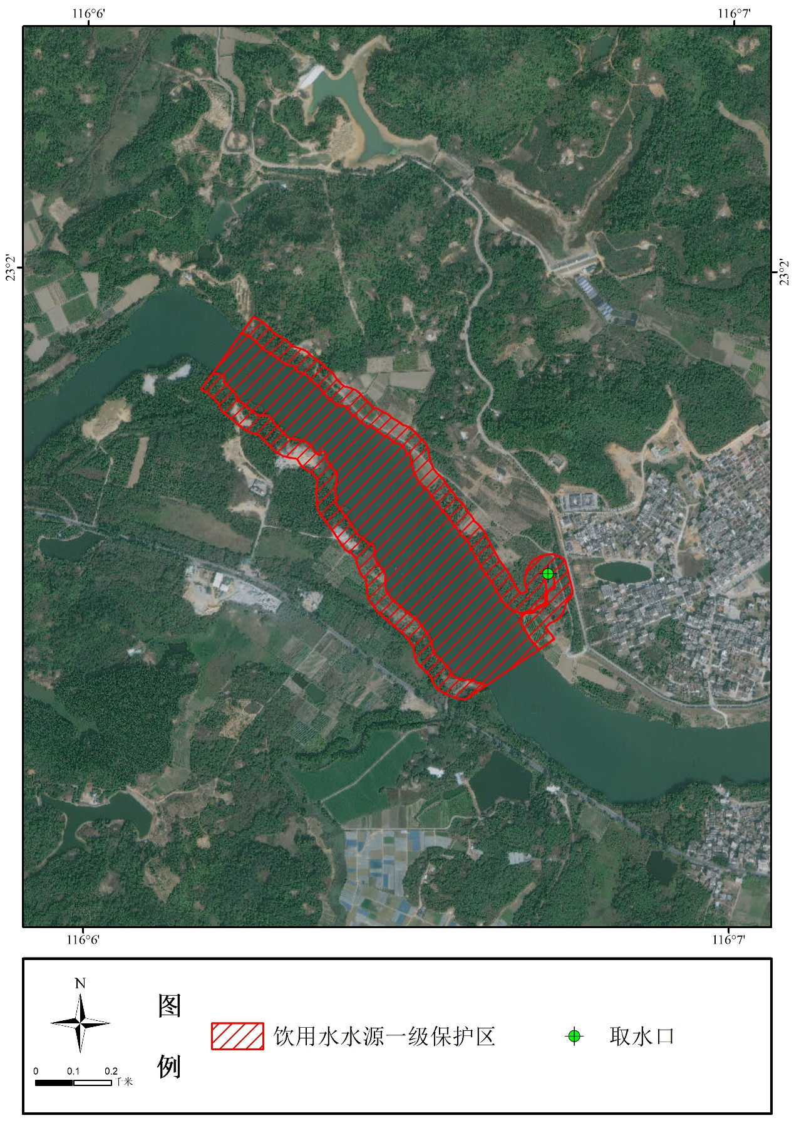

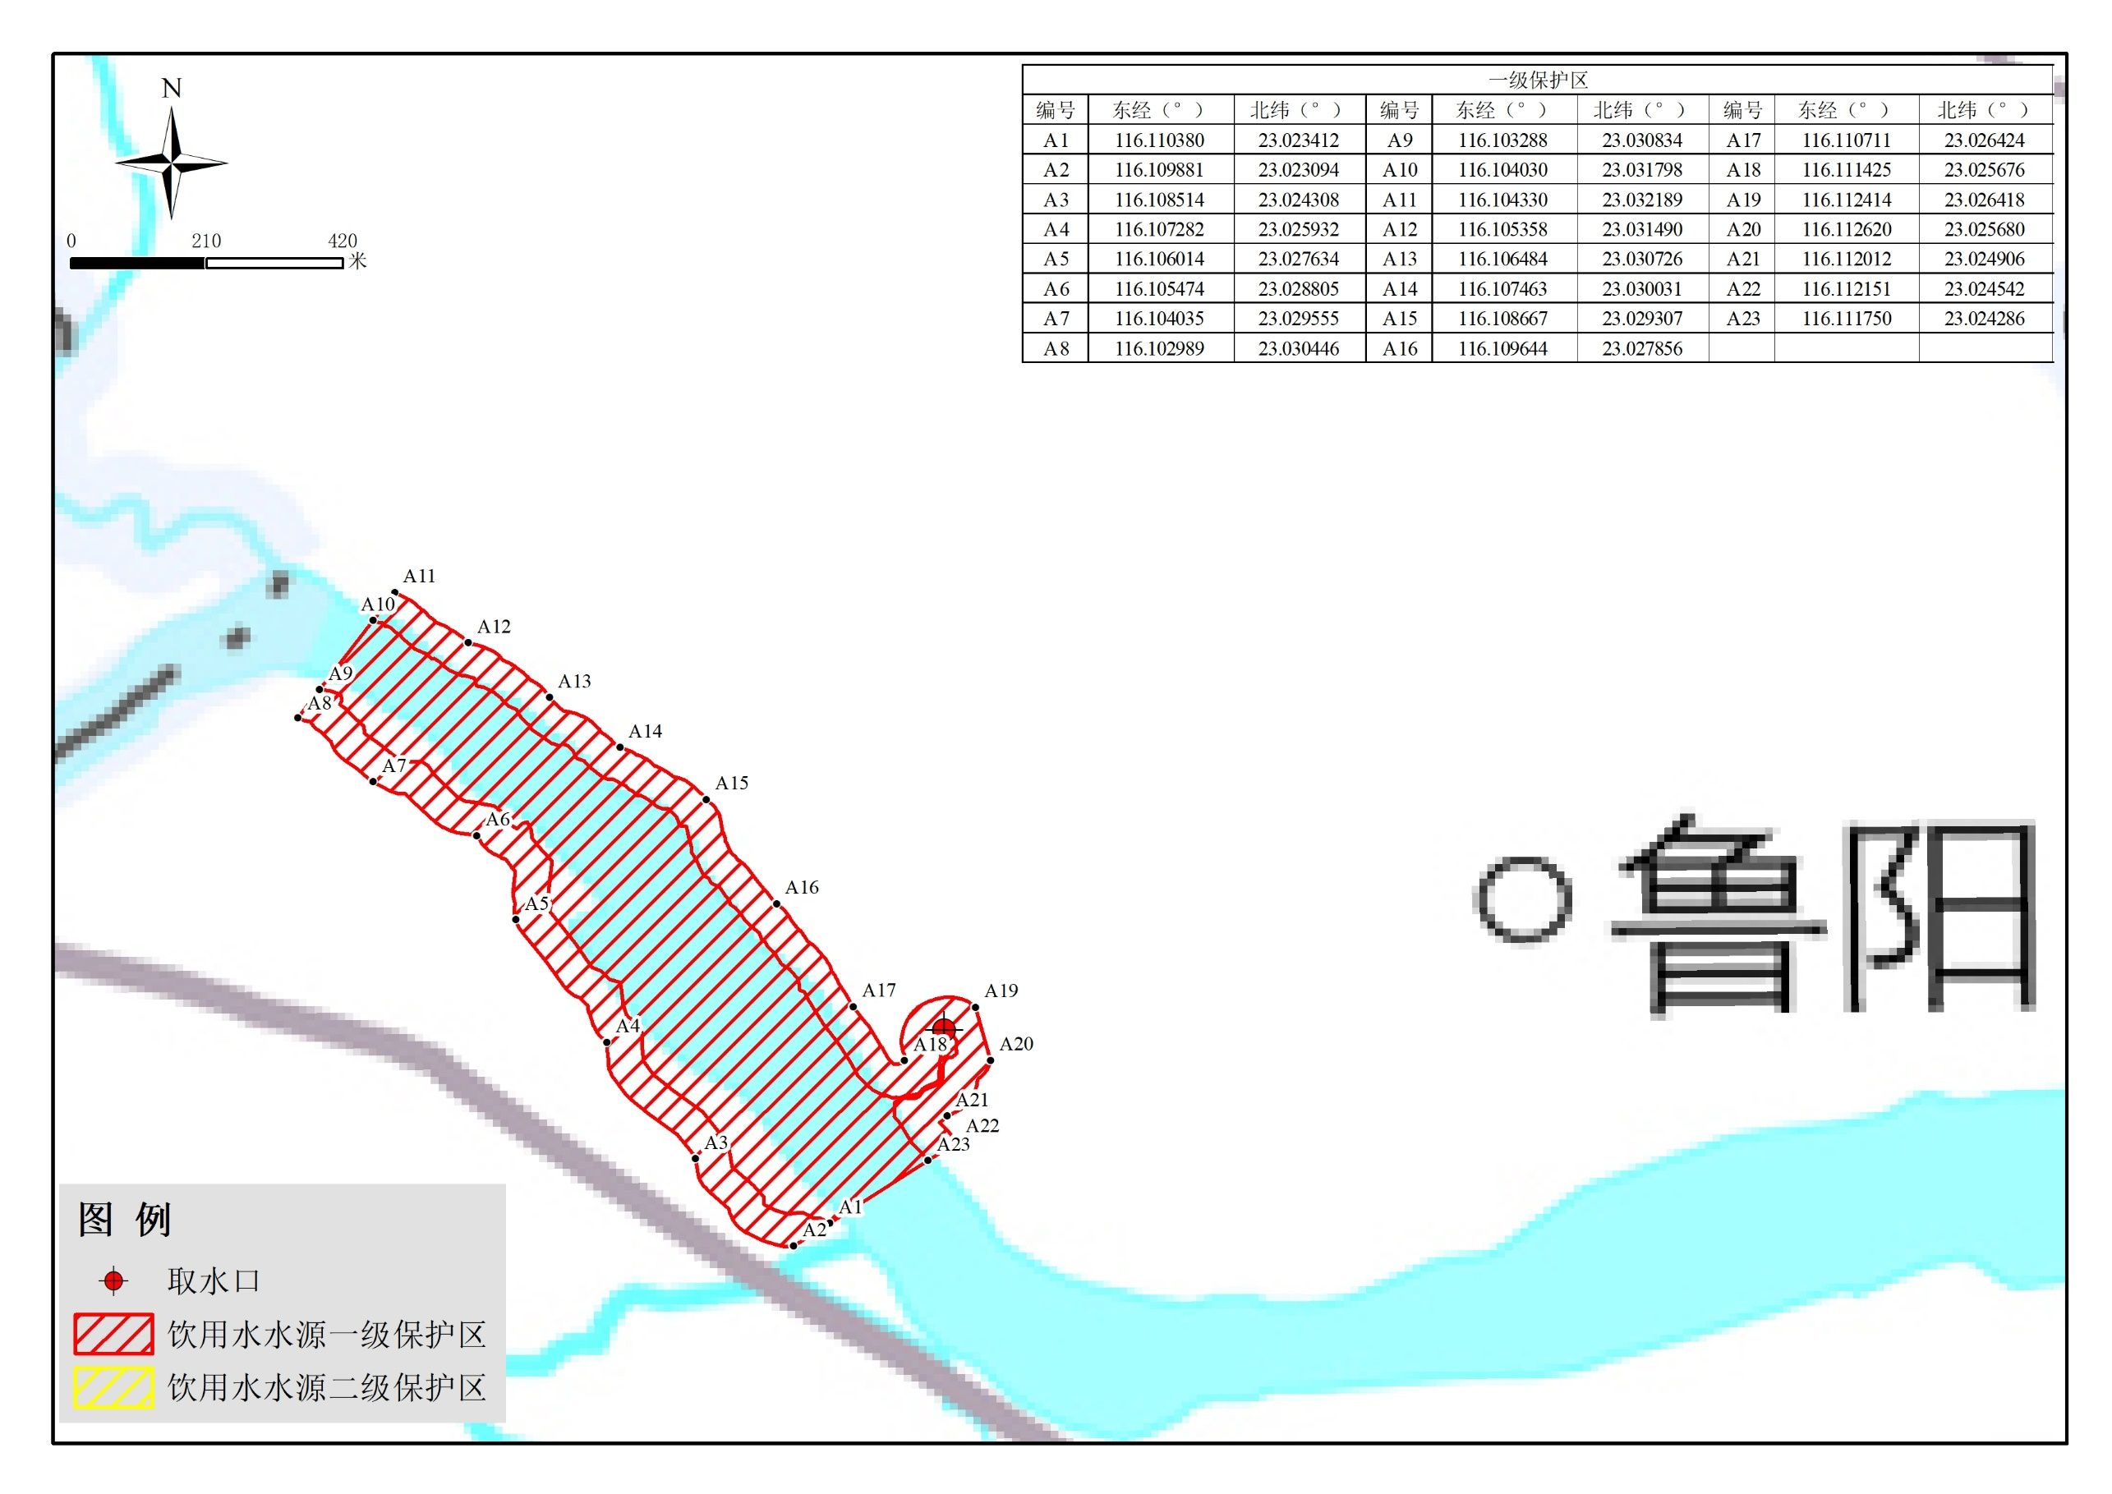
图14 溪西镇鲁阳村饮用水水源保护区

